МІНІІСТЕРСТВО ОСВІТИ І НАУКИ УКРАЇНИ
НАЦІОНАЛЬНИЙ УНІВЕРСИТЕТ «ПОЛТАВСЬКА ПОЛІТЕХНІКА ІМЕНІ ЮРІЯ КОНДРАТЮКА»

Кафедра українознавства, культури та документознавства

Кваліфікаційна робота

КОМУНІКАЦІЙНІ СТРАТЕГІЇ ЯК ІНСТРУМЕНТ ФОРМУВАННЯ ЕФЕКТИВНОГО ІМІДЖУ ЗАКЛАДІВ ВИЩОЇ ОСВІТИ
(НА ПРИКЛАДІ НАЦІОНАЛЬНОГО УНІВЕРСИТЕТУ «ПОЛТАВСЬКА ПОЛІТЕХНІКА ІМЕНІ ЮРІЯ КОНДРАТЮКА»)

Студентки 4 курсу групи 401-ГІ
спеціальності 029 Інформаційна, бібліотечна та архівна справа
____________ Левченко Світлани Олександрівни
(підпис)

Науковий керівник:
к. філол. н., доцент __________ Чередник Людмила Анатоліївна

Завідувач кафедри:
д. і. н., професор __________ Передерій Ірина Григоріївна

Полтава 2025
Деканові
факультету філології, психології та
педагогіки
Національного університету
«Полтавська політехніка
імені Юрія Кондратюка
Анні АГЕЙЧЕВІЙ

студентки групи 401-ГІ
спеціальності 029 Інформаційна, бібліотечна та архівна справа
Левченко Світлани Олександрівни

ЗАЯВА

Прошу затвердити тему кваліфікаційної роботи: Комунікаційні стратегії як інструмент формування ефективного іміджу закладів вищої освіти (на прикладі Національного університету «Полтавська політехніка імені Юрія Кондратюка»).
Науковим керівником прошу призначити кандидата філологічних наук, доцента, доцента кафедри українознавства, культури та документознавства Чередник Людмилу Анатоліївну.
24.03.2025

- Завідувач кафедри Ірина ПЕРЕДЕРІЙ

- Керівник Людмила ЧЕРЕДНИК

Національний університет «Полтавська політехніка
імені Юрія Кондратюка»

Факультет філології, психології та педагогіки
Кафедра українознавства, культури та документознавства
Спеціальність 029 Інформаційна, бібліотечна та архівна справа

ЗАТВЕРДЖУЮ

Завідувач кафедри українознавства, культури та
документознавства________ Ірина ПЕРЕДЕРІЙ

“___” ____________ 2025 року

ЗАВДАННЯ
НА КВАЛІФІКАЦІЙНУ РОБОТУ БАКАЛАВРУ
Левченко Світлани Олександрівни

1.Тема роботи: Комунікаційні стратегії як інструмент формування ефективного іміджу закладів вищої освіти (на прикладі Національного університету «Полтавська політехніка імені Юрія Кондратюка»).

Керівник роботи :к. філол. н., доц. Чередник Людмила Анатоліївна.
2. Термін подання роботи 17.06.2025 р.
3.Мета кваліфікаційної роботи: проаналізувати ефективність комунікаційних стратегій для формування позитивного іміджу закладів вищої освіти.

Дата видачі завдання 28.03.2025
КАЛЕНДАРНИЙ ПЛАН
№ з/п | Назва етапів кваліфікаційної роботи | Термін виконання | Примітки
1 | Теоретична частина | 25.03.2025 –  25.04.2025 | 37 %
2 | Аналітична частина | 28.04.2025 –  28.05.2025 | 76 %
3 | Виготовлення ілюстративного матеріалу та підготовка до захисту | 02.06.2025 –  16.06.2025 | 100%
4 | Захист роботи | 25.06.2025 –

Бакалавр _________ Світлана ЛЕВЧЕНКО
(підпис)

Керівник роботи _________ Людмила ЧЕРЕДНИК
(підпис)
АНОТАЦІЯ
Левченко С.О. Комунікаційні стратегії як інструмент формування ефективного іміджу закладів вищої освіти (на прикладі Національного університету «Полтавська політехніка імені Юрія Кондратюка»). Спеціальність 029 Інформаційна, бібліотечна та архівна справа. Національний університет «Полтавська політехніка імені Юрія Кондратюка», Полтава, 2025.
У кваліфікаційній (бакалаврській) роботі досліджено комунікаційні стратегії як інструмент формування іміджу ЗВО, особливості побудови інформаційної політики та основні положення комунікаційної взаємодії з різними цільовими аудиторіями. Проаналізовано вебресурси провідних університетів України, надано рекомендації стосовно покращення рівня комунікації в Інтернеті.
Ключові слова: комунікація, імідж, цільова аудиторія, контент, сайт, заклад вищої освіти.
59 с., 2 табл., 35 рис., 40 джерел.
ABSTRACT
Levchenko S.O. Communication strategies as a tool for forming an effective image of higher education institutions (on the example of the National University «Poltava Yuri Kondratyuk Polytechnic»). Specialty 029 Information, library and archival affairs. National University «Poltava Polytechnic named after Yuriy Kondratyuk», Poltava, 2025.
The qualification (bachelor's) thesis explores communication strategies as a tool for shaping the image of a higher education institution, the features of building information policy, and the main provisions of communication interaction with various target audiences. The web resources of leading universities of Ukraine are analyzed, and recommendations are provided for improving the level of communication on the Internet.
Key words: communication, image, target audience, content, website, higher education institution.
59 p., 2 tables, 35 figures, 40 sources.

ЗМІСТ

ВСТУП 3
РОЗДІЛ 1. ТЕОРЕТИЧНІ ЗАСАДИ КОМУНІКАЦІЙНИХ СТРАТЕГІЙ 6
1.1. Типи комунікаційних стратегій 6
1.2. Особливості комунікаційних стратегій для закладів вищої освіти (ЗВО) 11
1.3. Вплив комунікаційних стратегій на імідж та ефективність закладів вищої освіти 18
РОЗДІЛ 2. АНАЛІЗ КОМУНІКАЦІЙНИХ СТРАТЕГІЙ САЙТІВ 27
ЗАКЛАДІВ ВИЩОЇ ОСВІТИ УКРАЇНИ 27
2.1. Огляд сайтів закладів вищої освіти різних регіонів України: позитивні аспекти та недоліки 27
2.2. Аналіз сайту Національного університету «Полтавська політехніка імені Юрія Кондратюка» 43
2.3. Рекомендації щодо покращення комунікаційних стратегій сайту Національного університету «Полтавська політехніка імені Юрія Кондратюка» 48
ВИСНОВКИ 51
СПИСОК ВИКОРИСТАНОЇ ЛІТЕРАТУРИ ТА ДЖЕРЕЛ 53



ВСТУП
Актуальність теми дослідження. В умовах глобалізації освітнього сектору та зростання конкуренції серед вищих навчальних закладів питання створення позитивного іміджу набуває стратегічного значення. Формування привабливого образу університету безпосередньо впливає на його сприйняття абітурієнтами, викладачами, науковцями, а також партнерами та інвесторами, як на державному, так і на міжнародному рівнях. Цифровізація комунікаційних процесів та активне використання ІКТ (інформаційно-комунікаційних технологій) змінюють способи взаємодії з цільовою аудиторією, саме тому вищі навчальні заклади потребують ефективних та нових комунікаційних стратегій.
У процесі реформування системи вищої освіти в Україні, і зокрема впровадження Болонського процесу й академічної мобільності, університети повинні вдосконалити свої інструменти та підходи до зовнішніх та внутрішніх комунікацій, щоб вони сприяли відкритості, прозорості та підвищенню рівня довіри цільової аудиторії до закладів вищої освіти (ЗВО).
Аналіз комунікаційних стратегій вищих навчальних закладів України та іноземних університетів дозволить окреслити сильні сторони кожної стратегії та відповідність їх підбору до основних потреб конкретного ЗВО.
Дослідженням цієї проблеми займалися багато вчених, зокрема: І. Грищенко, Н. Крахмальова, І. Дибач, Е. Камінська, С. Кудрявцева, С. Орєхова, О. Сакалюк, В. Кушнір, Н. Санакоєва, І. Шахіна, А. Стеванович, Р. Божич. С. Радович та інші.
Мета дослідження: проаналізувати ефективність комунікаційних стратегій для формування позитивного іміджу закладів вищої освіти.
Виконання кваліфікаційної роботи спрямоване на досягнення таких завдань:
- Вивчити теоретичні основи комунікаційних стратегій у контексті формування позитивного іміджу закладів вищої освіти.
- З’ясувати стан та ефективність комунікаційних інструментів провідних українських закладів вищої освіти.
- Розробити рекомендації щодо удосконалення комунікаційних стратегій Національного університету «Полтавська політехніка імені Юрія Кондратюка».
Об'єкт дослідження: імідж закладу вищої освіти.
Предмет дослідження: особливості застосування комунікаційних стратегій у процесі формування позитивного іміджу ЗВО (на прикладі Національного університету «Полтавська політехніка імені Юрія Кондратюка»).
Під час проведення дослідження застосовувалися такі наукові методи: аналіз, синтез, узагальнення, систематизація, порівняння.
Наукова новизна дослідження визначається тим, що було проаналізовано комунікаційні стратегії провідних закладів вищої освіти і розроблено рекомендації щодо удосконалення взаємодії ЗВО з цільовими аудиторіями.
Практичне значення роботи полягає в тому, що запропоновані комунікаційні стратегії можуть бути використані для підвищення ефективності іміджевої політики закладу вищої освіти. Розроблені рекомендації сприяють удосконаленню взаємодії університету з цільовою аудиторією, зміцненню його репутації та конкурентоспроможності на освітньому ринку.
Апробація роботи. Окремі положення кваліфікаційної роботи було представлено на Х Міжнародній науково-практичній студентській конференції «Актуальні питання інформаційної діяльності: теорії та інновації» (м. Одеса, 20 березня 2025 р.) та Х Всеукраїнській науковій конференції «Інформаційні технології і системи в документознавчій сфері» (м. Вінниця, 11 квітня 2025 року) й опубліковано у вигляді тез:
- Левченко Світлана Олександрівна. Комунікаційні стратегії закладів вищої освіти в цифрову епоху. Актуальні питання інформаційної діяльності: теорії та інновації: зб. матеріалів Х Міжнародної науково-практичної студентської конференції (м. Одеса, 20 березня 2025 р.) / ред. кол. В. Г. Спрінсян, О. В. Шевченко та ін. Одеса : Одеська політехніка, 2025. С.65-66.
- Левченко Світлана Олександрівна. Комунікація як стратегічний ресурс ЗВО: імідж, довіра,результат. «Інформаційні технології і системи в документознавчій сфері: зб. матеріалів Х Всеукраїнської науково-практичної студентської конференції (м. Вінниця, 11 квітня 2025 р.) / ред. кол. Г. П. Лукаш, О. М. Анісімова та ін. Вінниця : ДонНУ імені Василя Стуса, 2025. С. 59.
Структура кваліфікаційної роботи. Робота складається зі вступу, двох розділів, висновків, списку використаних джерел. Список використаної літератури та джерел налічує 40 найменувань. Загальний обсяг роботи 59 сторінок.

РОЗДІЛ 1

ТЕОРЕТИЧНІ ЗАСАДИ КОМУНІКАЦІЙНИХ СТРАТЕГІЙ

Типи комунікаційних стратегій

Сучасні дослідники суголосні у визначенні комунікації як процесу «обміну різними видами інформації (думками, ідеями, почуттями тощо) через різні канали та засоби передачі інформації» [22].
Відомо також, що комунікація поділяється на два основні типи – вербальну та невербальну. Вербальна комунікація – це усний або письмовий спосіб передачі інформації, тоді як невербальна комунікація використовує жести, міміку, мову тіла тощо.
Загальновідомо, що найпростішою моделлю комунікації, яка описує всі необхідні елементи, що забезпечують обмін інформацією між комунікатором і комунікантом, є лінійна модель американського політолога та теоретика комунікації Гарольда Лассвелла. Згідно з його теорією, модель має такий вигляд, який зображено на рисунку (рис. 1.1) [16].

Рисунок 1.1 – Лінійна модель комунікації Г. Лассвела [16]

Важливо зазначити, що зворотній зв’язок – не є обов’язковим елементом комунікації, але саме він «закриває» схему і дає впевненість комуніканту в тому, що його повідомлення сприйняте комунікантом (аудиторією).
Впливовий український дослідник комунікаційних технологій Григорій Почепцов виділяє три основні етапи розвитку комунікації, а саме: «доіндустріальний, друкований і телевізійний» [8].
На його думку, доіндустріальний етап характеризується формою спілкування «обличчя до обличчя», тобто «передбачає переважно міжособистісну, інтрагрупову (спілкування в межах общини, групи людей, які вважають себе «єдиним цілим) комунікацію, яка відбувалася у формі діалогу або монологу» [8].
Для друкованого етапу «поштовхом стала перша індустріальна революція, перехід від мануфакторного до машинного виробництва» [29].
Телевізійний етап розвинувся у зв’язку з другою індустріальною революцією, що спричинила «стрімкий розвиток електричних технологій, інновацій у сфері зв’язку та загальну зміну масової культури споживання інформації» [29].
Говорячи про комунікаційну стратегію (КС) як явище, ми можемо сказати, що це одна з основ будь-якого бізнесу, яка поєднує в собі екосистему планування зв’язку бренду чи виробника зі слухачами та читачами, і має на меті створити позитивний імідж та доброзичливе ставлення аудиторії до суб’єкта реклами.
Варто підкреслити, що кожна комунікаційна стратегія формується залежно від потреб і запитів бренду, але можна виділити кілька найбільш поширених типів КС, а саме:
- Інформаційна стратегія, основною метою якої є розказати аудиторії про бренд.
- Переконувальна стратегія, в основі якої лежить зміна ставлення аудиторії до того чи іншого факту, явища тощо.
- Мотивуюча стратегія.
- Лідерська стратегія – за використання комунікації такого виду в аудиторії повинне формуватися враження бренда-лідера, саме її часто використовують в агітаційних програмах.
- Емоційна стратегія покликана впливати на емоційний зв’язок з реципієнтами.
- Кризова комунікаційна стратегія, що використовується за специфічних умов і настроїв аудиторії відносно бренду.
- Розважальна стратегія формується шляхом створення «мемів» у соціальних мережах задля створення неформальної комунікацій з абітурієнтами [1].
Важливо зазначити, що жодна комунікаційна стратегія не використовується поодинці, адже з наведених типів КС складається цілісна система спілкування з аудиторією в залежності від виду, роду зайнятості бренду і бажаних результатів.
Розглядаючи питання комунікаційних стратегій у контексті закладів вищої освіти України, ми можемо сказати, що, на нашу думку, найбільш дієвим поєднанням КС є порядок, наведений нижче (Рис. 1.2).
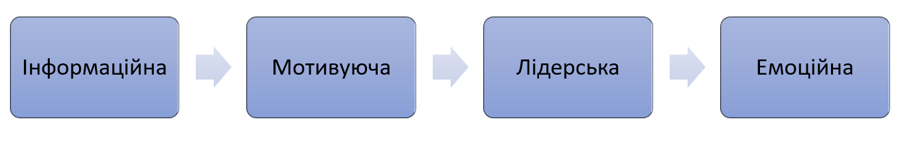
Рисунок 1.2 – Ефективне поєднання КС для ЗВО
Створено автором

Слід підкреслити, що оскільки комунікаційна стратегія будується на основі напрацювань бренду, залежно від рівня обізнаності аудиторії про нього, піар-аналітики і комунікаційники ЗВО передусім повинні враховувати структуру іміджу закладу вищої освіти, яка складається з таких компонентів:
1. Імідж освітньої послуги, тобто уявлення людей щодо унікальних характеристик, якими, на їхню думку, володіє послуга. Це можуть бути якість освіти, нові спеціальності, вартість послуги тощо.
2. Імідж споживачів освітніх послуг містить інформацію про стиль життя, суспільний статус і деякі особистісні (психологічні) характеристики споживачів. Тут доцільно розглядати не уявлення споживачів відносно іміджу ЗВО, а їх реакцію та оцінку.
3. Внутрішній імідж організації. Це уявлення самих викладачів і здобувачів про заклад, в якої вони працюють і навчаються. Основними детермінантами внутрішнього іміджу є культура організації та соціально-психологічний клімат.
4. Імідж ректора ЗВО і Вченої ради містить у собі уявлення про здібності, установки, ціннісні орієнтації, психологічні характеристики, які транслюються в університеті.
5. Імідж персоналу — це збірний, узагальнений образ професорсько-викладацького складу.
6. Соціальний імідж містять уявлення широкої громадськості щодо соціальних цілей і ролі ЗВО в економічному, соціальному та культурному житті суспільства.
7. Візуальний імідж, тобто уявлення щодо організації, яке засновано на зорових відчуттях, що фіксують інформацію про інтер’єр корпусів, лекційних аудиторій, фірмовій символіці ЗВО тощо.
8. Бізнес-імідж – насамперед це уявлення про ЗВО як про суб’єкт ділової активності [21, с. 61].
Безсумнівно, що для підбору найбільш ефективної комунікаційної стратегії як для закладу вищої освіти, так і для будь-якого підприємства або комерційної чи некомерційної організації, потрібно детально проаналізувати цільову аудиторію.
За визначенням науковців, цільова аудиторія або цільова група – це «група людей зі схожими інтересами та потребами, які з найбільшою ймовірністю будуть зацікавлені в певному продукті чи послузі» [33]. Загалом, аналіз цільової аудиторії – це тривалий та трудомісткий процес, оскільки для ефективної комунікації, наприклад, через рекламу, недостатньо знати приблизний вік та стать «адресата».
Відомо, що цільову аудиторію умовно поділяють на дві основні групи – пряму та непряму. Щодо цільової аудиторії для вищого навчального закладу, прямою цільовою аудиторією будуть учні старших класів, а непрямою – їхні батьки, родичі чи друзі, оскільки саме кандидат обирає університет, але поради родичів можуть вплинути на його вибір.
З огляду на це, щоб зрозуміти свою пряму та непряму аудиторії, необхідно враховувати низку факторів, найголовнішими з-поміж яких є такі:
- Географічні дані – заклад освіти, розташований у певному регіоні, має орієнтуватися насамперед на свою область та сусідні, адже з високою ймовірністю абітурієнти будуть «місцеві».
- Демографічні дані – вік, стать, рівень освіти, економічний фактор, тому що комунікація з підлітками буде абсолютно відрізнятися від комунікації з їхніми батьками.
- Поведінкові дані – для ефективного контакту з цільовою аудиторією необхідно знати, що цікавить відвідувачів сайту чи соціальних мереж закладу освіти. Наприклад, певні спеціальності можуть користуватися попитом більше ніж інші.
- Психографічні дані – абітурієнтам, які активно займаються спортом і планують з ним пов’язати своє життя, може бути цікавіше дізнатися саме про спортивну діяльність університету, водночас як інші сфери розвитку ЗВО будуть для такої людини більш другорядними [33].
Варто також окреслити і типи комунікаційних стратегій закладу вищої освіти, які поділяються на 4 підтипи:
- Цифрова комунікація.
- Вербальна письмова комунікація.
- Вербальна усна комунікація.
- Невербальна комунікація [32].
Коротко схарактеризуємо кожну з них.
Так, цифрова комунікація реалізується загалом через соціальні мережі, офіційний сайт, чат-боти та додатки, які можна завантажити на платформах цифрової дистрибуції.
Наступна, вербальна письмова комунікація, використовується шляхом створення фізичних інформаційних буклетів та електронних розсилок.
До невербального типу комунікацій відносяться різні види лекцій, конференцій, днів відкритих дверей тощо.
Невербальна комунікація є найскладнішим підтипом комунікаційної стратегії, оскільки це корпоративний стиль, візуальна ідентичність університету, власний бренд, айдентика. І для успішної її втілення потрібно витратити багато часу для сприйняття, запам’ятовування, а також вона має викликати асоціації на підсвідомому рівні.
Отже, для коректного підбору релевантної комунікаційної стратегії, медійний та рекламний відділи закладу вищої освіти мають провести ґрунтовний аналіз усіх вищезазначених факторів.

1.2. Особливості комунікаційних стратегій для закладів вищої освіти

У галузі вищої освіти комунікатором є безпосередньо сам вищий навчальний заклад, а точніше, його представники. Безумовно, керівництво університету, його адміністрація реагують на актуальні проблеми в суспільстві та відповідають за кризовий менеджмент.
Зазначимо, що комунікатом у цьому випадку є конкретна цільова аудиторія, для якої й призначено звернення. Реципієнти отримують закодовану модифіковану інформацію та інтерпретують її «для себе». Ефективність комунікаційного процесу визначається «встановленням та підтримкою контакту між комунікаторами та ступенем згоди між ними» [1].
Також варто наголосити, що під впливом інформаційних технологій та мінливих умов зовнішнього середовища в умовах сьогодення «сучасні теорії і практики управління вносять суттєві зміни в зміст, організацію та техніку управління ринковими суб’єктами» [7, с. 193].
З огляду на цей зауваження, інформація, з притаманними їй характеристиками, формує зовнішнє та внутрішнє інформаційне середовище, яке безпосередньо впливає на організацію через інформаційні канали. Тобто, інформаційне середовище безпосередньо стає інструментом управління корпоративною організацією завдяки системі організаційних комунікацій, побудованій на сучасних інформаційних технологіях [13, с. 43-45]. Ці процеси графічно зображено на рис 1.3 (рис. 1.3).

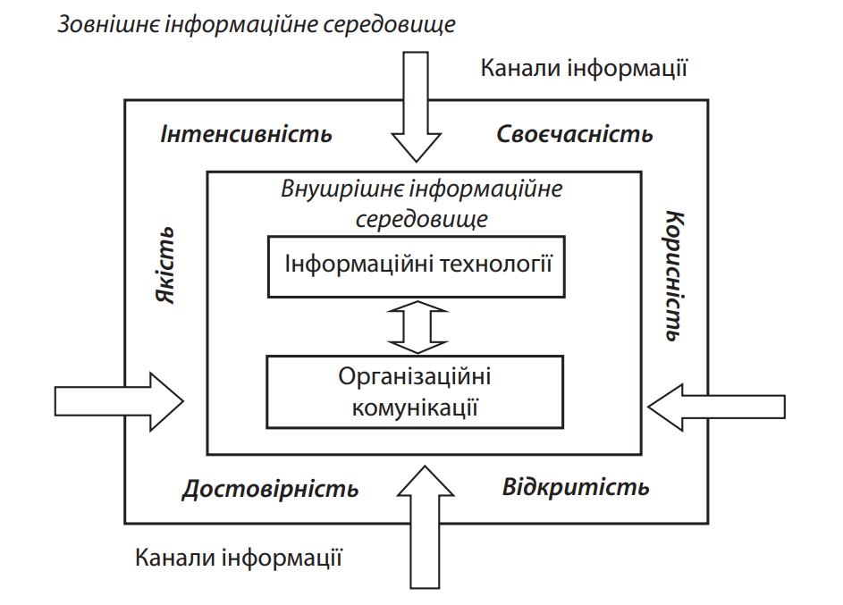
Рисунок 1.3 – Інформаційне середовище закладів вищої освіти
[13, с. 43-44]

Варто зауважити, що оскільки комунікаційні стратегії закладу вищої освіти спрямовані не тільки на розвиток, а й на підтримку позитивного іміджу установи, це й визначає певні особливості каналів комунікації та контенту.
До прикладу, основними каналами комунікації можуть слугувати такі цифрові платформи, як:
- Офіційний вебсайт.
- Facebook.
- Instagram.
- Linkedin.
- TikTok.
- Youtube.
- Twitter (X).
- WhatsApp.
- Viber.
- Електронна пошта (Gmail, Ukr.net).
Коротко схарактеризуємо кожну з цих платформ.
Безперечно, що офіційний вебсайт – це головний ресурс для абітурієнтів, здобувачів та партнерів. Для його успішної роботи важливо «забезпечити зрозумілу навігацію та адаптивний дизайн, постійно оновлюваний контент щодо освітніх програм, подій та новин, обов’язково він має бути доступним для користувачів з особливими потребами» [5].
Різноманітні соціальні мережі (Facebook, Instagram, TikTok, LinkedIn, Twitter) використовуються для залучення молодіжної аудиторії через відео, фото та інтерактивні формати, проведення прямих ефірів з відповідями на питання здобувачів і формування спільнот випускників та студентських організацій.
Різні соціальні мережі (Facebook, Instagram, TikTok, LinkedIn, Twitter) використовуються для залучення молодої аудиторії через відео, фотографії та інтерактивні формати, проведення прямих ефірів з відповідями на питання абітурієнтів і здобувачів, створення спільнот випускників та студентських організацій.
Електронна пошта слугує для персоналізованої комунікації зі здобувачами, викладачами, партнерами, стейкхолдерами. Вона використовується для «розсилки важливих оголошень та новин, запрошень на заходи та конференції та персональних рекомендацій щодо навчальних можливостей» [21, c. 61].
Месенджери та чат-боти у WhatsApp або Viber забезпечують оперативний зв’язок, автоматизують відповіді на поширені запити.
Доволі успішно використовуються й відеоплатформи YouTube та TikTok, на яких можна активно розвивати поширення контенту через віртуальні тури університетом, освітні відео та лекції, а також інтерв’ю з викладачами та випускниками.
Важливо окреслити ключові особливості контенту, до яких слід віднести такі аспекти, як:
- Інформативність.
- Візуальна привабливість.
- Інтерактивність.
- Персоналізація.
- Використання штучного інтелекту (ШІ).
- Контент на основі UGC creating.
- Гейміфікація.
- Розвиток корпоративного бренду [24].
Щодо інформативності контенту то важливо зазначити, що матеріал повинен бути структурованим та завжди корисним. Новини, розклад занять, відкриті матеріали – усе це має бути максимально інформативним.
Візуальна привабливість – це вдало створена інтуїтивна навігація сайтом та належно підібрані корпоративні кольори, аби це гармонійно виглядало і запам’ятовувалося користувачам.
Стосовно соціальних мереж – це, насамперед, публікація якісних фото та відео, створення інфографіки тощо.
Вагомим аспектом є інтерактивність, яка стосується створення різних опитувань, проведення челенджів, конкурсів для залучення аудиторії. Наприклад, Музей науки Національного центру «Мала академія наук України» в Полтавській політехніці постійно проводять різні конкурси для школярів та здобувачів, які користуються неабиякою популярністю. А його робота навіть у вихідні дні дозволяє залучити більше відвідувачів, які приходять сюди всією родиною.
Одним із найкращих методів створення контенту є персоналізація. Тут доречно згадати вислів популярного американського бізнес-спікера, гуру мотивації, письменника Саймона Сінека, який надзвичайно вдало описав головний принцип маркетингу: «Люди купують не те, що ви робите, а те, чому ви це робите» [31]. Це означає, що важливо показувати досягнення своїх здобувачів, випускників, науково-педагогічних працівників з метою мотивації інших здобувачів та абітурієнтів. Наприклад, на сторінці Навчально-наукового інституту фінансів, економіки, управління і права Національного університету «Полтавська політехніка імені Юрія Кондратюка» на офіційному сайті є розділ «Гордість інституту», де висвітлені найкращі здобувачі ННІ (рис. 1.4) [6].

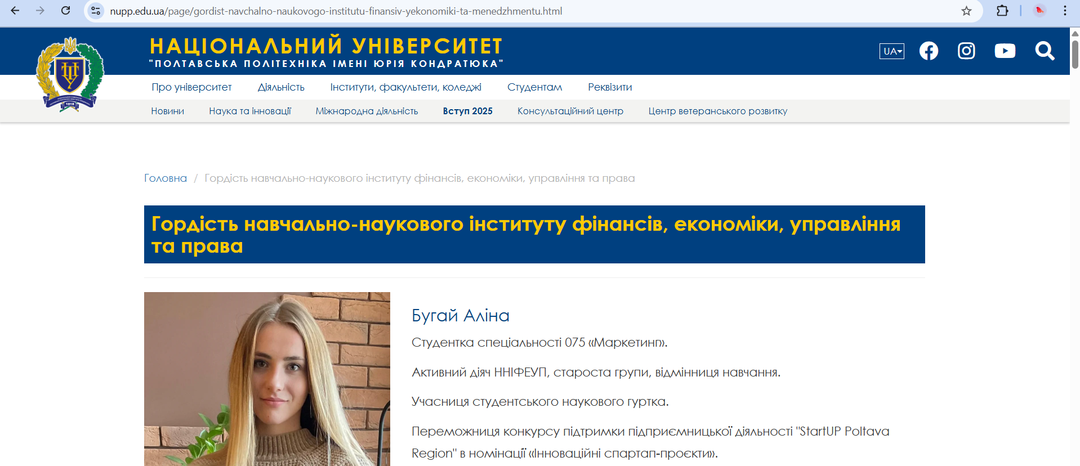
Рисунок 1.4 – Гордість Навчально-наукового інституту фінансів, економіки, управління і права Полтавської політехніки [6]

Ні для кого вже не секрет, що штучний інтелект вже активно впровадився у всі сфери людської діяльності. Не оминуло це і комунікацію ЗВО, але головна проблема полягає у тому, що важливо навчитися правильно ним користуватися. Наприклад, зараз великої популярності набирають креативні пости у соціальних мережах, де користувачі запитують у ШІ, як він бачить здобувачів різних спеціальностей. І його відповіді бувають досить цікавими, а іноді навіть неочікуваними.
Відомо, що User-generated content (UGC) – це будь-який вид контенту, створений користувачами або споживачами, а не професійними маркетологами чи контент-менеджерами компанії. Це можуть бути «тексти, зображення, відео, аудіо, відгуки, коментарі та навіть меми, створені аудиторією і розміщені на різних соціальних мережах» [4].
UGC creating теж став дуже популярним напрямком у соціальних мережах. Наприклад, здобувачка-маркетологиня одного з вищих навчальних закладів Полтави активно розвиває брендинг свого університету регулярними оглядами на нього, розповідями про те, як проходять заняття на її спеціальності тощо.
Гейміфікація – це використання різних інтерактивних практики ігор та механізмів у неігровому вмісті [25]. Найяскравішим прикладом цього методу є віртуальний тур Національного університету «Полтавська політехніка імені Юрія Кондратюка», оприлюдненого на офіційному сайті цього закладу вищої освіти (рис. 1.5) [3].

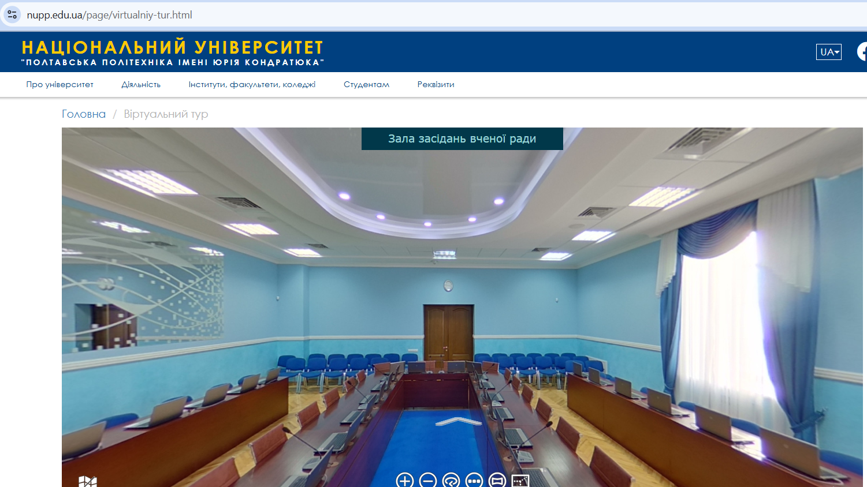
Рисунок 1.5 – Віртуальний тур Національного університету
«Полтавська політехніка імені Юрія Кондратюка» [3]

У сучасних умовах розвиток корпоративного бренду – це активна присутність університету в наукових спільнотах та соціальних мережах. Проведення наукових конференцій, розвинена база стейкхолдерів та бізнес-партнерів, надання бази для проведення міжнародних заходів – усе це надзвичайно важливо для закріплення ЗВО в умовному списку лідерів серед надавачів освітніх послуг.
Отже, комунікаційні стратегії закладу вищої освіти є ключовим інструментом у формуванні позитивного та впізнаваного іміджу серед цільової аудиторії.
У цьому процесі важливу роль відіграють соціальні мережі, які забезпечують оперативну, інтерактивну та емоційно залучену комунікацію з громадськістю.

1.3. Вплив комунікаційних стратегій на імідж та ефективність ЗВО

Як уже зазначалося в попередньому розділі, комунікаційні стратегії є вагомим компонентом у процесі формування ефективного позитивного іміджу закладу вищої освіти, а також для забезпечення його продуктивної діяльності. У XXI столітті університети вимушені змагатися за увагу абітурієнтів, роботодавців та бізнес-партнерів.
Необхідно пам’ятати, що для формування публічного іміджу, який приваблюватиме нових абітурієнтів, ЗВО повинен розвивати зовнішні комунікації в соціальних мережах, засобах масової інформації та комунікаціях, а також висвітлювати участь в публічних заходах, які позитивно впливають на репутацію вищого навчального закладу та підвищуватиме рівень поінформованості між викладачами, здобувачами та топ-менеджментом установи.
Але також, безумовно, важливо не тільки залучати, а й утримувати увагу здобувачів та абітурієнтів. Для цього вдало підходять комунікаційні стратегії, які демонструють переваги навчання, особливості спеціальностей та освітніх програм та висвітлюють успіхи випускників ЗВО.
Ефективна комунікація і практикоорієнтована співпраця ЗВО з бізнесом, державними структурами та міжнародними партнерами надають багато переваг і роблять університет більш конкурентоспроможним у сфері освіти. Здобувачі, які навчаються у такому закладі, мають більше можливостей участі у розвитку наукових проєктів та міжнародних програмах академічної мобільності, наприклад, Erasmus+ та інші.
Крім того, в епоху активної цифровізації не можна нехтувати інноваційними підходами, насамперед, такими, як «використання цифрових технологій та якісного фото- і відео-контенту» [32].
Наприклад, Національний університет «Полтавська політехніка імені Юрія Кондратюка» з 2021 до 2024 рр. мав власний чат-бот, де здобувачі та викладачі мали можливість переглянути свій розклад, до того ж, він був персоналізованим і кожен користувач особисто входив у нього і бачив розклад конкретно своїх предметів із зазначенням часу та аудиторії, в якій відбувалося заняття.
У 2025 році IT-відділ Полтавської політехніки розробив зручний та інформативний додаток «eUniversity», який студенти можуть завантажити через Play Market та App Store.
Зазначимо, що застосунок має простий та інтуїтивний інтерфейс, який дає змогу абсолютно кожному користувачеві швидко зрозуміти, де і що він може знайти.
Щойно користувач заходить у додаток, він бачить свій розклад на найближчі кілька днів, де вказана назва предмету, формат заняття (лекція, лабораторна робота, практична робота, консультація до екзамену, екзамен або диференційований залік), аудиторія, час пари та викладач (рис. 1.6).
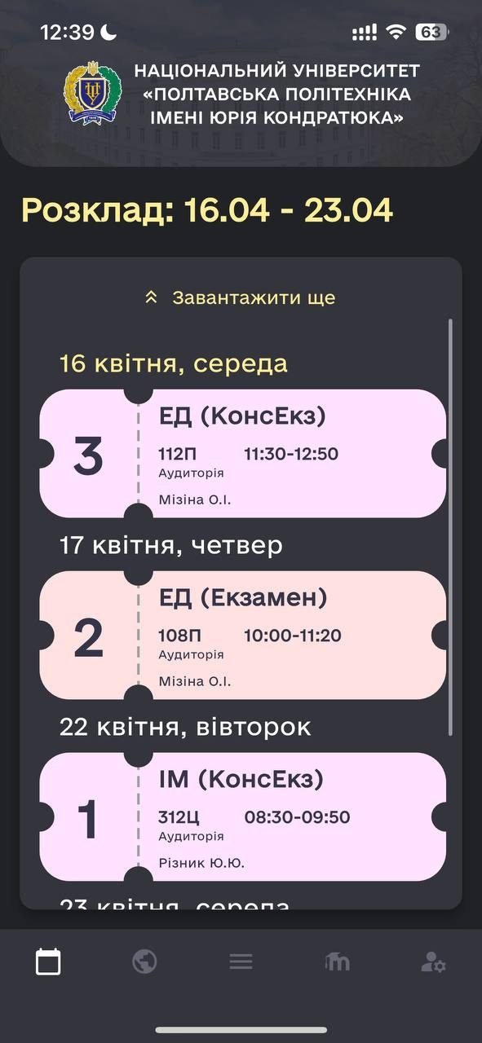
Рисунок 1.6 – Інтерфейс додатку eUniversity

У самому застосунку користувач може перейти на офіційний сайт Національного університету «Полтавська політехніка імені Юрія Кондратюка», а також на сайт дистанційної освіти (рис. 1.7).
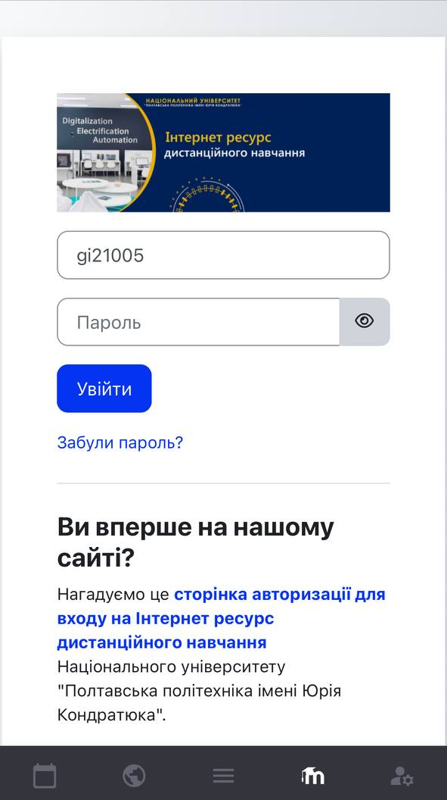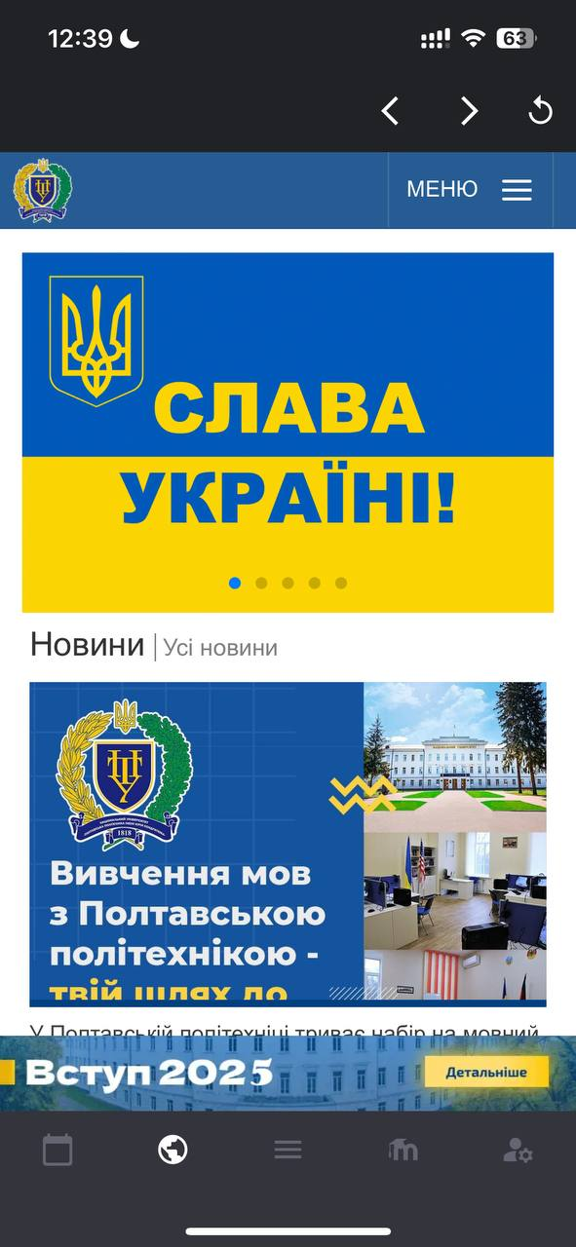
Рисунок 1.7 – Офіційний сайт та сайт дистанційної освіти Національного університету «Полтавська політехніка імені Юрія Кондратюка» [18]
Крім того, користувач може переглянути в додатку свій студентський квиток (рис. 1.8), індивідуальний навчальний план, результати заліково-екзаменаційної сесії (рис. 1.9), підсумкову успішність та академічні заборгованості за всі семестри навчання (рис. 1.10), а також розклад дзвінків (рис. 1.11).
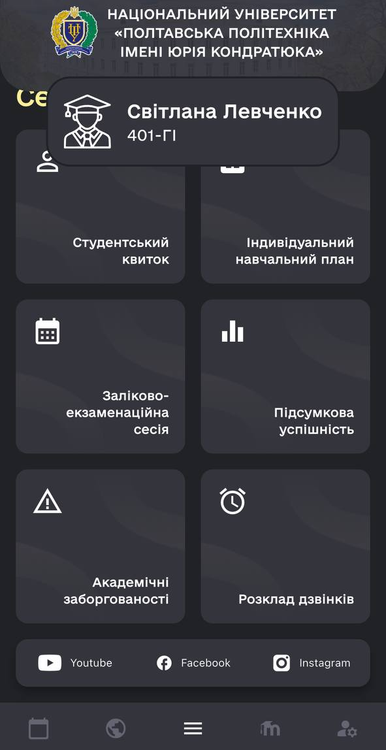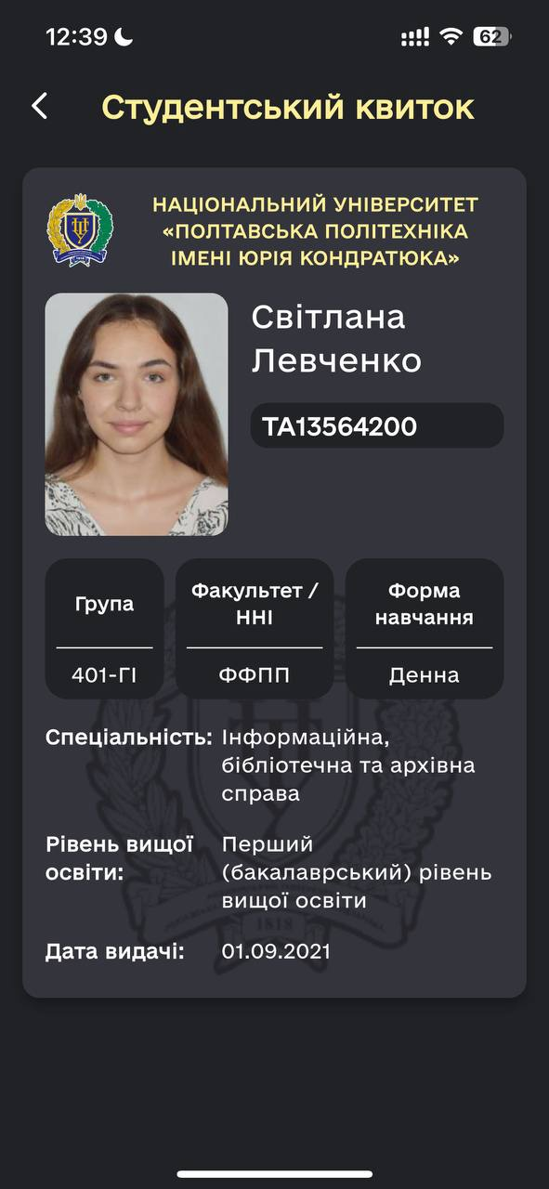
Рисунок 1.8 – Студентський квиток в додатку eUniversity
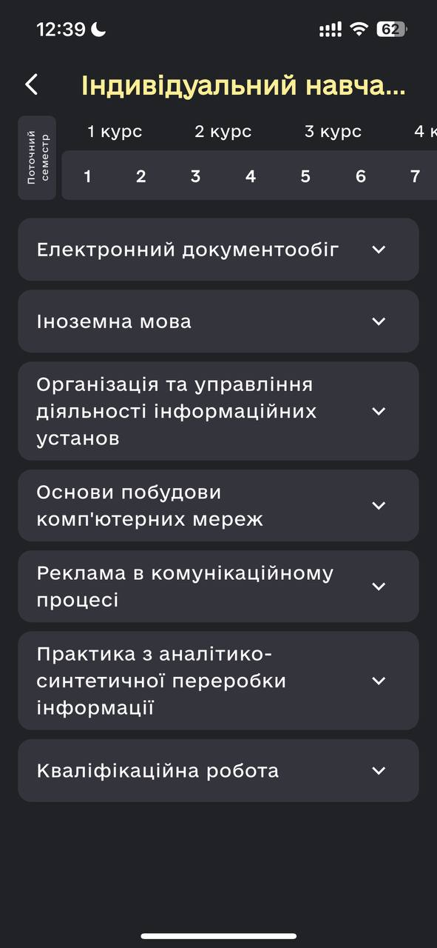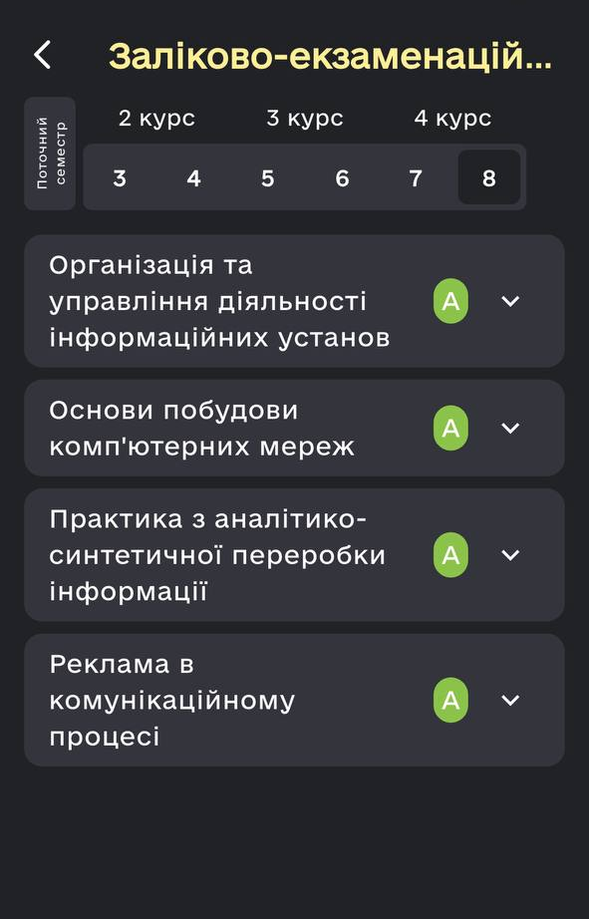
Рисунок 1.9 – Індивідуальний навчальний план та результати заліково-екзаменаційної сесії в додатку eUniversity
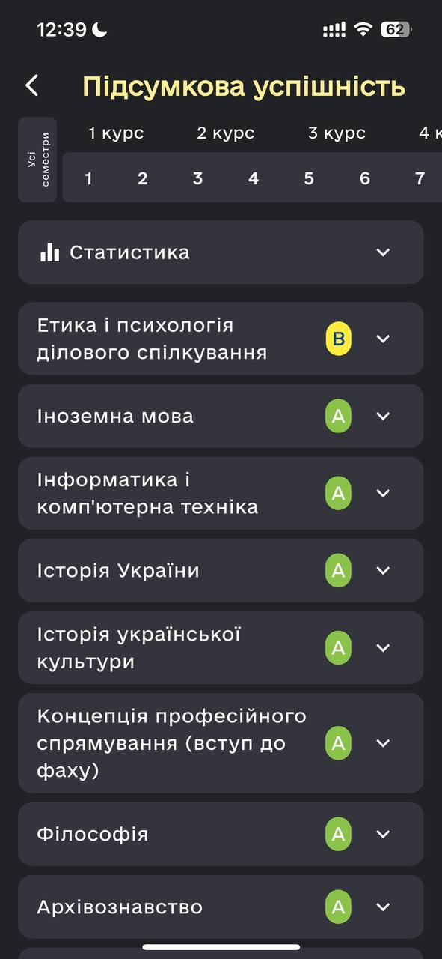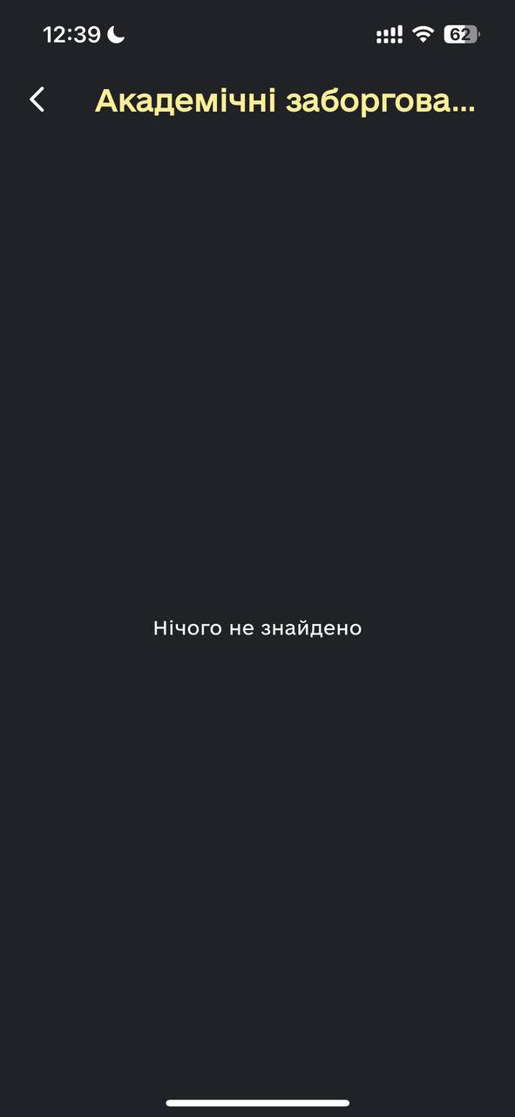
Рисунок 1.10 – Підсумкова успішність та академічні заборгованості в додатку eUniversity
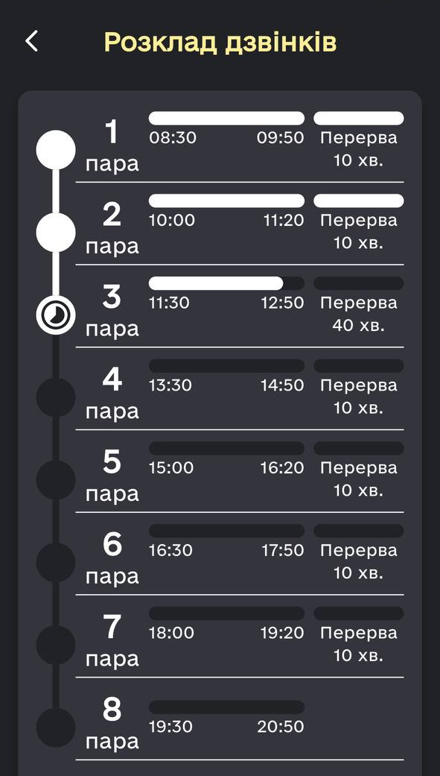
Рисунок 1.11 – Розклад дзвінків в додатку eUniversity
Важливо також зазначити, що у додатку в розділі «Розклад дзвінків» користувач бачить, скільки пар закінчилося на момент перегляду розділу. Пари, які вже закінчилися, позначено білим кольором, а які ще не почалися – сірим.
Необхідно наголосити, що візуальний стиль, присутність у медіа та дотримання етичних стандартів – це складники, що впливають на сприйняття університету.
На нашу думку, значущим є усвідомлення того, що брендинг та професійна команда комунікацій – це не розкіш, а необхідність для створення ідентичності вищого навчального закладу. Та все-таки головною цінністю, на якій будується імідж, є довіра. Це реалізується через відкритість управління, прозорість прийняття рішень, підтримку академічної доброчесності, зворотний зв’язок та чесну розповідь про досягнення й труднощі.
Підсумовуючи все вищесказане, слід узагальнити, що правильна комунікація допомагає університету:
- приваблювати абітурієнтів;
- розвивати міжнародне співробітництво;
- брати участь у грантах;
- залучати фінансування;
- популяризувати наукові досягнення.
Незаперечно, що в епоху цифрової комунікації дуже важливо вести регулярну, послідовну, але ненав’язливу інформаційну діяльність. Імідж – це бренд, що продає освітні послуги і саме комунікаційна стратегія дозволяє залишатися у полі зору цільової аудиторії.
Як зазначалося, жодна комунікаційна стратегія не використовується поодинці. Важливо вміти ефективно компонувати всі типи КС між собою, аби досягти бажаного результату. У попередніх розділах ми визначили комунікаційні стратегії, що є найбільш ефективними для просування іміджу університету. А тепер схарактеризуємо їх більш детально та визначимо їхню роль у сучасних комунікативних підходах.
Інформаційна стратегія. Безперечно, що це основа всього. Потрібно вміти розповісти аудиторії про свій вищий навчальний заклад і «накласти» поверх цієї інформації всі інші комунікаційні технології. Для цього необхідно мати хороший бекграунд у вигляді активної участі ЗВО в масових заходах міста та країни, успішної співпраці з бізнесом та розвинену мережу партнерів, оскільки все це є свідченням того, що підприємства довіряють цьому вищому навчальному закладу та інвестують у його розвиток. З огляду на це перед студентами такого університету розкриваються широкі можливості.
Переконувальна та мотивуюча стратегії. Вони мають на меті достеменно переконати абітурієнтів зупинити свій вибір на конкретному ЗВО, і для цього використовуються як вищеописані методи, так і візуальний складник, активна присутність університету в медіа та Інтернеті тощо.
Лідерська стратегія. Щоб успішно використовувати цю стратегію, університет має довго і наполегливо працювати з метою створення образу бренду-лідера, що неможливо без факторів, описаних вище.
Емоційна стратегія. Націлена на створення сильного ментального зв’язку між ЗВО та абітурієнтами. Майбутні здобувачі повинні отримувати емоції від, наприклад, перегляду контенту університету в соціальних мережах, а студенти мають брати безпосередню участь у благодійних заходах, організованих ЗВО. До прикладу, студентський парламент Національного університету «Полтавська політехніка імені Юрія Кондратюка» разом зі студентами регулярно відвідують притулки для тварин, вигулюють собак та передають ліки та корм для тварин. Із початком повномасштабного вторгнення, університетом було прийняте рішення про створення студентського хабу та волонтерського простору для допомоги внутрішньопереміщеним особам та воїнам Збройних сил України. Університетом регулярно передається допомога військовим, а ВПО можуть проживати в студентських гуртожитках політехніки і отримувати гуманітарну допомогу від міжнародних та місцевих волонтерських організацій.
Університет реагує на події, які відбуваються в Україні. Наприклад, після масованого обстрілу міста Суми 13 квітня 2025 року, в Національному університеті «Полтавська політехніка імені Юрія Кондратюка» була оголошена дводенна жалоба.
Кризова комунікаційна стратегія. Використовується ситуативно, але надзвичайно важливо вчасно і грамотно звернутися до аудиторії ЗВО з чесним і конкретним поясненням ситуації, яка спричинила кризу. Таке пояснення є красномовним свідченням прозорості й відкритості політики керівництва закладу.
Розважальна стратегія. Це «найкоротший шлях до серця» абітурієнтів та здобувачів, адже молодь активно користується мемами і вони дуже добре запам’ятовуються. Також така стратегія буде надзвичайно ефективною, тому що вона створює легку і ненав’язливу атмосферу довіри як університету до здобувачів, так і навпаки.
Спираючись на вищенаведене, ми можемо скласти наближену схему використання усіх цих стратегій (рис. 1.12).
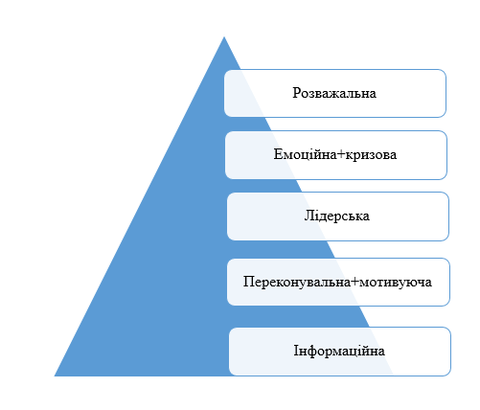
Рисунок 1.12 – Схема використання комунікаційних стратегій
Створено автором
Отже, можна зробити висновки, що у глобалізованому світі комунікація є основою стабільності та розвитку. Вона більше не виконує ролі допоміжної функції, а є фундаментальним інструментом досягнення стратегічних цілей. Саме комунікація та стратегія її побудови визначає, як заклад буде сприйматися, наскільки довірятимуть йому, яку позицію він обійматиме у конкурентному освітньому середовищі.

РОЗДІЛ 2

АНАЛІЗ КОМУНІКАЦІЙНИХ СТРАТЕГІЙ САЙТІВ

ЗВО УКРАЇНИ

Огляд сайтів ЗВО різних регіонів України: позитивні аспекти та недоліки
У сучасному цифровому освітньому процесі офіційний вебсайт закладу вищої освіти покликаний відігравати важливу роль основного джерела інформації для абітурієнтів, здобувачів, науково-педагогічного персоналу, стейкхолдерів і всіх зацікавлених осіб, оскільки інформаційні вебресурси університету є не лише інструментом, а й «одним із основних елементів іміджу вищого навчального закладу, який, безсумнівно, може впливати на вибір абітурієнтів» [15, с. 63].
З огляду на це, варто пам’ятати, що інформаційне наповнення має відбуватись з урахуванням категорії користувачів, тому «навігація повинна бути якомога зрозумілішою, а візуальний складник передусім – привабливим та впізнаваним» [24, с. 157].
Відомо, що сучасні стандарти веборієнтованих ресурсів цифрового освітнього середовища були і є в центрі уваги багатьох українських і зарубіжних дослідників. Найбільш повно їх викладено у 7 принципах, сформульованих німецькими науковцями Татьяною Ляйдіґ, Янніком Ніцом, Майке Фьосґеном, Юліаном Берґером і Томасом Геннеманном (рис. 2.1).
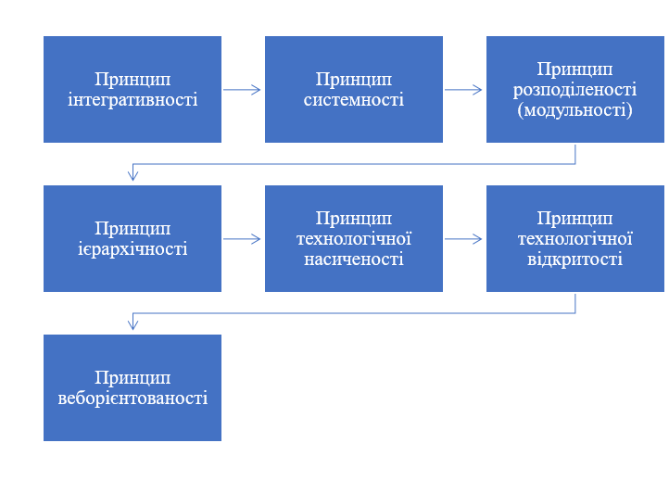
Рисунок 2.1 – Принципи веборієнтованості
Створено автором
Розглянемо кожен із них детальніше.
- Принцип інтегративності передбачає взаємозв’язок усіх елементів цифрового освітнього середовища для забезпечення цілісності освітнього процесу, що складається з «визначення цілей, очікуваних результатів й та їх оцінки, вимагаючи єдності усіх компонентів: цілей, змісту та організаційних форм».
- Принцип системності передбачає створення цифрового освітнього середовища «як цілісного утворення, що складається з інформаційних ресурсів, інструментів для організації навчального процесу, засоби управління та їх інтеграцію в досягнення спільних цілей».
- Принцип розподіленості (модульності) – це основа структурування наповнення цифрового освітнього середовища передусім відповідно до функційних можливостей.
- Принцип ієрархічності визначає особливості розподілу всього наповнення цифрового освітнього середовища, зокрема шляхом підпорядкування елементів нижчого рівня елементам вищого рівня.
- Принцип технологічної насиченості орієнтує на включення в структуру цифрового освітнього середовища варіативних ресурсів, інструментів, сервісів, що забезпечують реалізацію всього спектру його завдань і функцій.
- Принцип технологічної відкритості спрямовує увагу на забезпечення сумісності компонентів цифрового освітнього середовища з іншими інформаційними системами та технологіями.
- Принцип веборієнтованості передбачає «побудову цифрового освітнього середовища на основі вебтехнологій, що дають змогу керувати, обробляти, зберігати і поширювати інформацію зручним способом з використанням можливостей Інтернету» [37, с. 128-129].
Також важливим складником будь-якої комунікації в Інтернеті є tone of voice.
Tone of voice – це «інтонація, з якою говорить бренд, причому завжди і всюди. Він використовується в текстах у соціальних мережах і відповідях користувачам на їхні запитання» [39].
З1ауважимо, що універсального tone of voice немає, як і готових шаблонів. Якщо треба створити цілісність, відмежуватися від конкурентів, то «продукт має набути індивідуального голосу» [39].
Саме tone of voice довершує індивідуальність бренду, вирізняє його серед інших і зміцнює звʼязок з аудиторією. Tone of voice разом з айдентикою бренду, можна порівняти з вершиною айсбергу комунікаційної та маркетингової стратегії, адже саме «завдяки ньому всі ті цінності, закладені в основу бренду, доходять до аудиторії та знаходять поціновувачів» [40].
Крім того, на думку науковців, важливо, що для побудови успішної комунікаційної стратегії в Інтернеті необхідно враховувати не лише принципи веборієнтованості і використовувати правильний tone of voice, але і пам’ятати про такі елементи комунікаційної стратегії(КС), як :
1. Цілі. Перший і найважливіший крок. Безумовно, що цілі можуть бути різними, а саме: інформування, переконання, привернення уваги, встановлення довіри.
2. Аудиторія. Знання своїх потенційних клієнтів є ключем до успішної комунікації. Важливо розуміти, кому адресовано повідомлення, які в аудиторії інтереси, потреби та переваги.
3. Повідомлення. Має на увазі формулювання основного посилу, який має бути зрозумілим, конкретним і релевантним для аудиторії.
4. Канали комунікації. Багато чого залежить від правильного вибору засобів та каналів, через які буде надіслано повідомлення. Це можуть бути ЗМІ, соціальні мережі, особисті зустрічі, електронна пошта.
5. Зворотний зв’язок. Завжди надзвичайно важливим є врахування реакції та фідбек від аудиторії для коригування стратегії і підвищення її ефективності [9, с. 38-39].
Неможливо не підкреслити важливість використання соціальних мереж закладами вищої освіти, адже, на нашу думку, в 2025 році ігнорування соцмереж, наприклад, Instagram, може бути небезпечним для сучасних закладів вищої освіти, оскільки у сучасному світі освіта – це послуга, яку необхідно продавати користувачам.
У таблиці 2.1 наведені переваги і можливості використання соціальних мереж університетами.
Таблиця 2.1 – Ефективність використання соціальних мереж. Створено автором

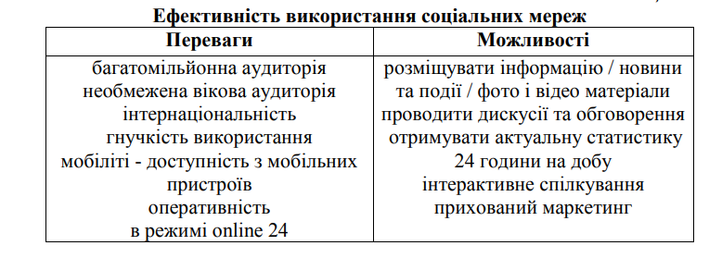

За даними дослідження науковиць І.С. Макогін та Н. С. Вовк, «успішне просування освітніх послуг через соціальні мережі залежить від створення відповідного контенту й застосування дієвих інструментів маркетингу для реклами та комунікації з користувачами, оскільки сприятливе враження про заклад вищої освіти у соціальних мережах допомагає поліпшити його репутацію, підвищити рівень довіри та сформувати позитивний публічний імідж» [14, с. 130].
Таблиця 2.2 демонструє переваги використання конкретної соціальної мережі – Instagram, TikTok та Facebook.

Таблиця 2.2 – Переваги використання конкретної соціальної мережі – Instagram, TikTok та Facebook
Створено автором
Соціальна мережа | Перевага
Instagram | Велика кількість молодих користувачів, можливість ефективно взаємодіяти з абітурієнтами і студентами; можливість комунікації з міжнародними організаціями.
TikTok | Найбільша кількість молоді, можливість створення мемів для підвищення запам’ятовуваності ЗВО.
Facebook | Велика кількість старшої аудиторії (батьків, родичів абітурієнтів і здобувачів), високий рівень довіри до ЗВО.

За даними дослідницького центру Інститут масової інформації, «82% людей, віком від 13 до 15 років і 64% людей 16-35 років використовують Instagram на щоденній основі» [38]. У віковій групі 18-24 роки близько 40% використовують TikTok, при цьому 20% користувачів послуговуються цією соціальною мережею для отримання новин, це стосується і публікацій закладів вищої освіти [19].
У процесі нашого дослідження, ми проаналізували вебсайти та Instagram-сторінки закладів вищої освіти, розташованих у різних регіонах України, з метою виявлення особливостей їхньої структури, функційності та дизайну. Крім того, було окреслено сильні та слабкі аспекти організації сайту, зокрема щодо обсягу інформації, зручності використання, рівня адаптації до мобільних пристроїв і загальної візуальної привабливості. Надаємо список ЗВО України, сайти яких було використано в дослідженні:
- Київський національний університет імені Тараса Шевченка.
- Національний університет «Львівська політехніка».
- Харківський національний університет імені Василя Каразіна.
- Національний технічний університет «Дніпровська політехніка».
Детально схарактеризуємо кожен із сайтів, наведених у списку провідних університетів нашої держави.
Так, Київський національний університет імені Тараса Шевченка – державний заклад вищої освіти України, заснований у 1834 році. ЗВО є «багатопрофільним і готує спеціалістів у різних галузях знань від природничих до гуманітарних» (рис. 2.2) [26].

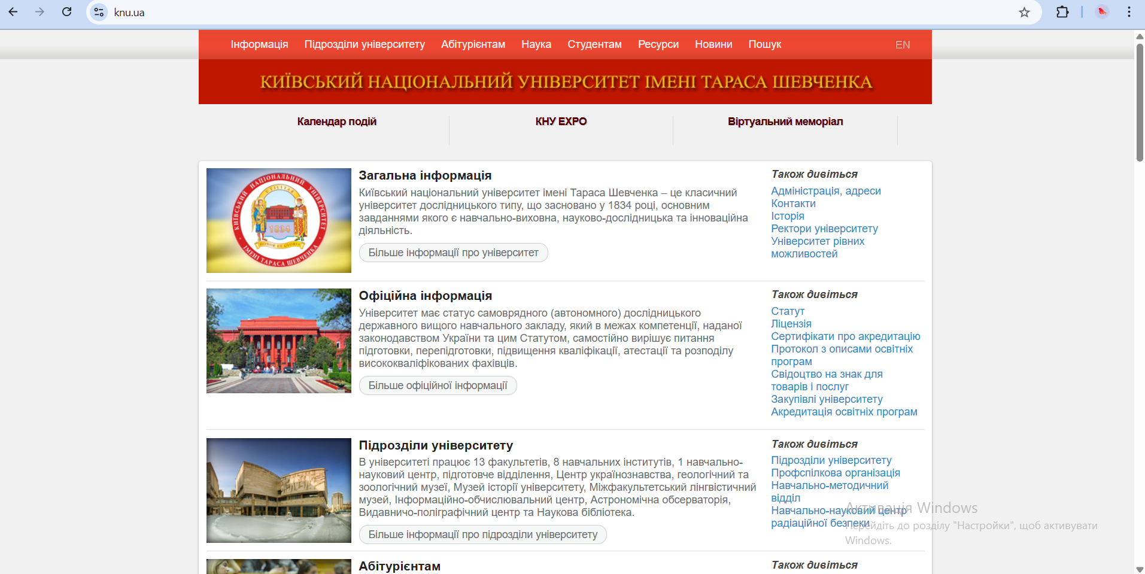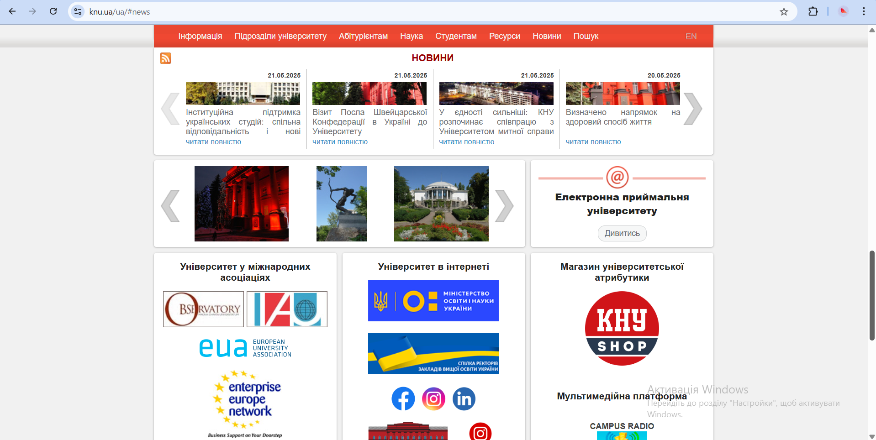
Рисунок 2.2 – Сайт КНУ імені Тараса Шевченка [12]

Увесь сайт оформлений у червоно-білій колірній гамі, де білий – фоновий колір, а червоний – акцентний, з відсилкою до кольору головного і найстарішого корпусу університету.
Певною незручністю під час використання сайту є те, що у процесі наведення курсору на активні кнопки вгорі сторінки, не з’являється розкривне меню, що уможливило б користувачу самостійно одразу перейти на потрібну йому сторінку без додаткових зусиль.
Натомість, інші сторінки сайту мають перехід з верхнього меню на основне, яке має, на жаль, доволі застарілий вигляд.
Також визначаються проблеми з безпосереднім пошуком по сайту. Хоча структура сайту загалом цілком логічна, проте іноді складно швидко знайти специфічну інформацію через відсутність ефективного пошукового механізму (рис.2.3).
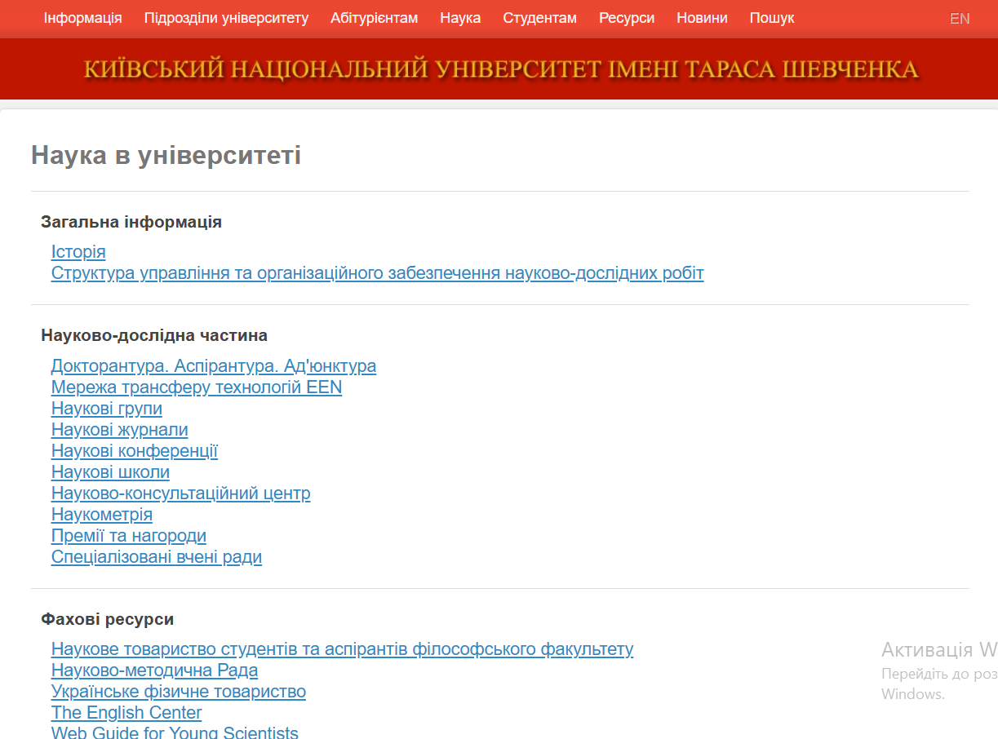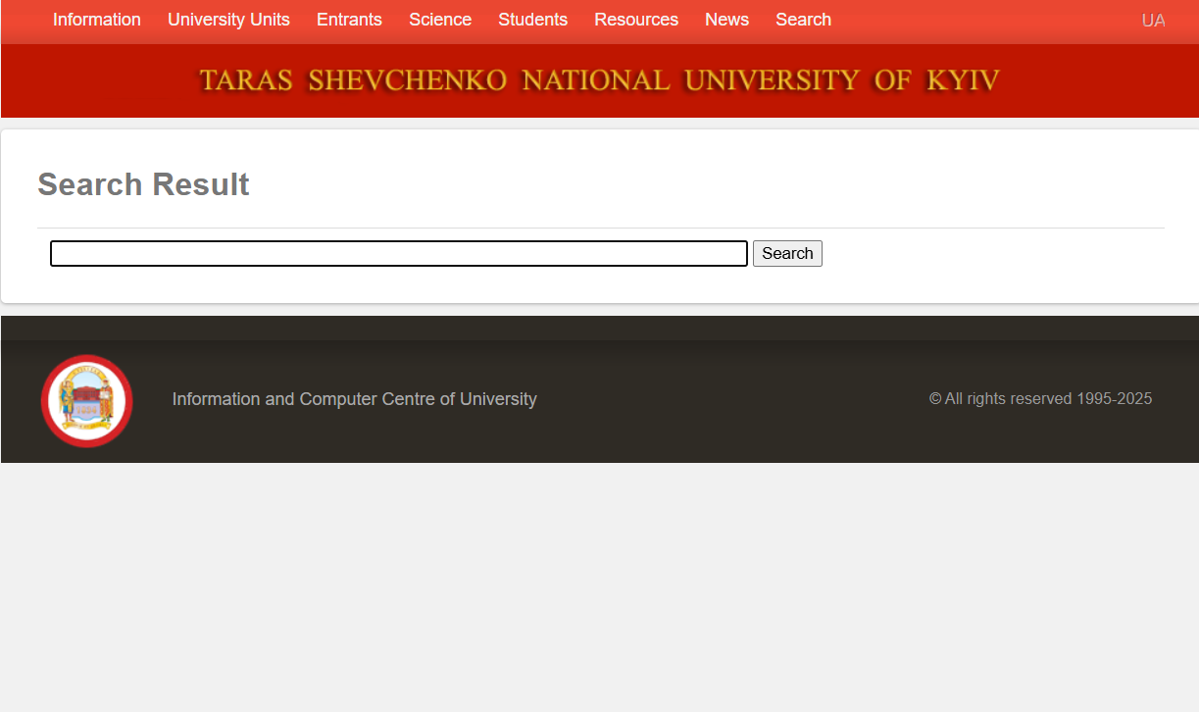

Рисунок 2.3 – Порівняння сторінок сайту КНУ імені Тараса Шевченка [12]

На нашу думку, істотним недоліком є відсутність належної мобільної адаптації, адже під час перегляду сайту на мобільному пристрої чи планшеті інтерфейс не підлаштовується під розмір екрану, що може призвести до перевантаження елементів, ускладнення навігації та погіршення загальної зручності використання (рис. 2.4).
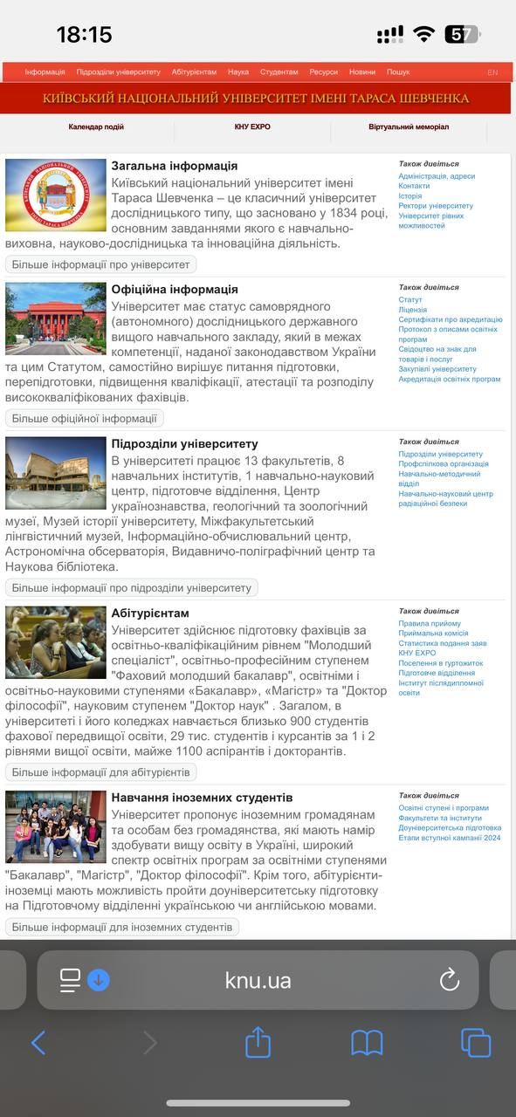
Рисунок 2.4 – Мобільна версія сайту КНУ імені Тараса Шевченка [12]

Instagram-сторінка університету виконує інформативну функцію ЗВО, регулярно оновлюються дописи, має структуровані і вдало оформлені вибрані історії, де користувачі можуть ознайомитися з більш неформальними публікаціями, такими, до прикладу, як фото студентів або відгуки про університет. Сторінка ведеться в єдиному унікальному стилі, де використовуються фірмові кольори, а стиль комунікації (tone of voice) – теплий, дружній і відкритий, але одночасно зберігається офіційність та стриманість, як і повинно бути в закладі вищої освіти (Рис 2.5).

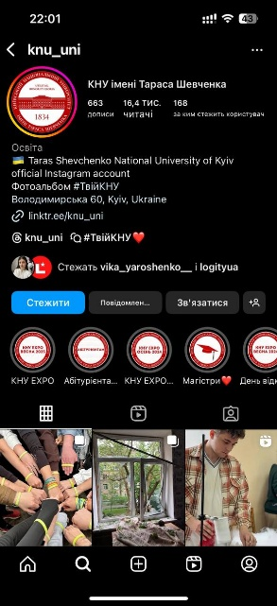
Рисунок 2.5 – Instagram-сторінка КНУ імені Тараса Шевченка [12]

Національний університет «Львівська політехніка» – університет технічного профілю, заснований 7 березня 1816 року. За оцінками Times Higher Education 2024, посідає перше місце в Україні як технічний заклад вищої освіти та друге серед всіх ЗВО. Крім того, є «найбільшим навчальним закладом України за кількістю студентів та одним із найбільших за кількістю підрозділів і кафедр» [28].
Структура сайту університету складається з головної сторінки та детального меню. Сайт оформлений у білому кольорі з блакитними та синіми деталями (рис. 2.6). Кожен розділ меню деталізований, а сайт доступний сімома мовами – українською й англійською (рис. 2.7), німецькою і французькою(рис. 2.8), італійською та польською (рис. 2.9), китайською (рис. 2.10), хоча не всіма переліченими мовами наведено достатньо інформації на вебресурсі.

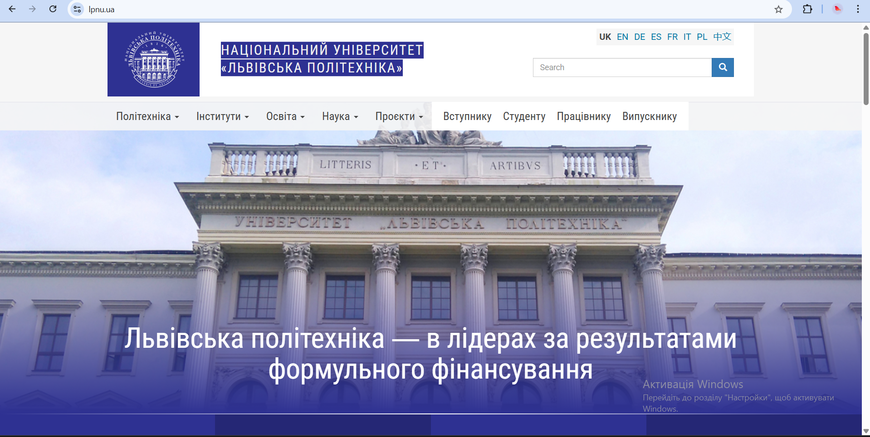
Рисунок 2.6 – Головна сторінка НУ «Львівська політехніка» [17]

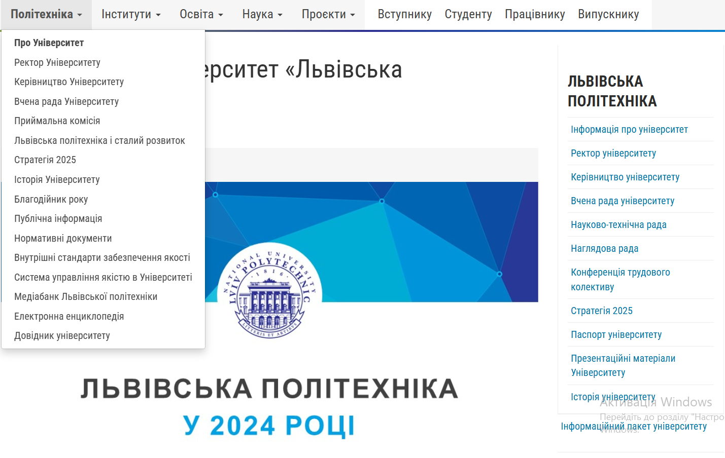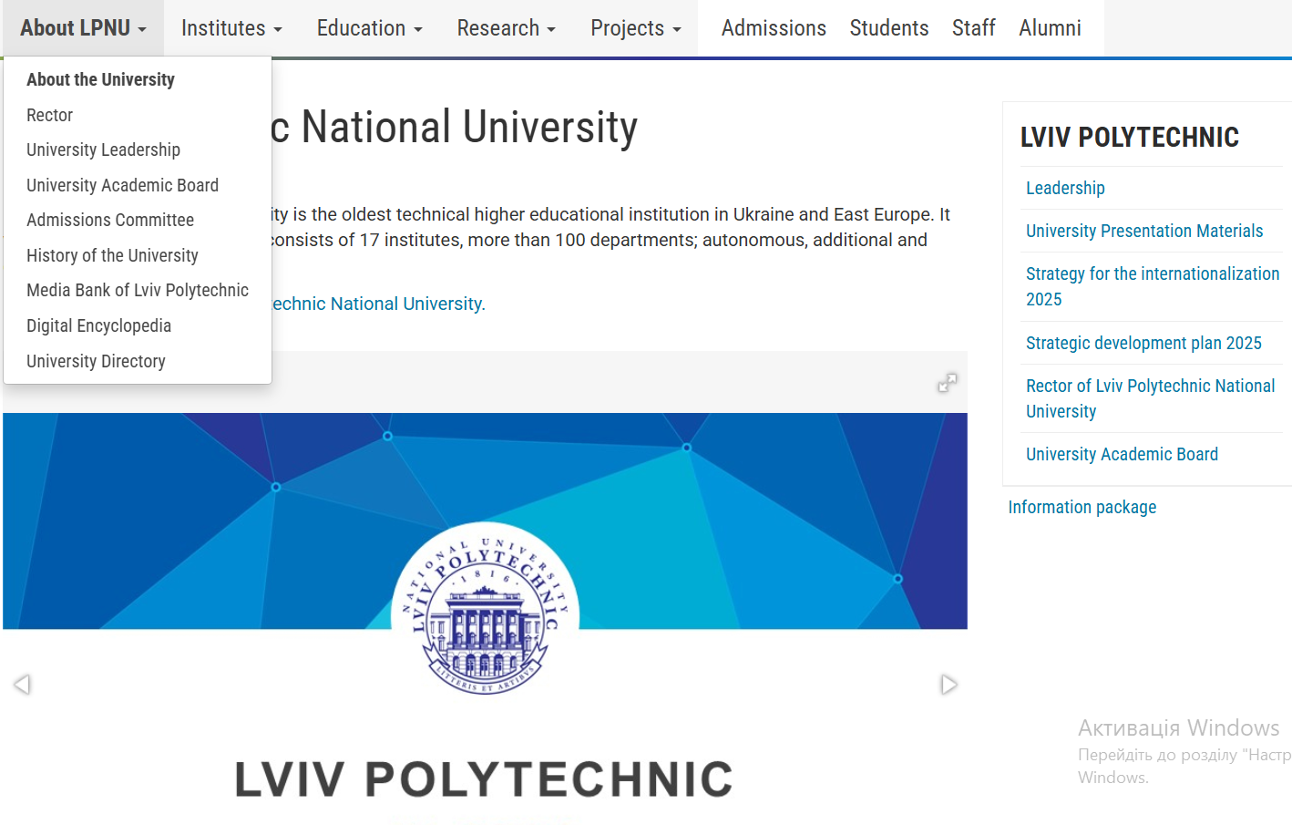
Рисунок 2.7 – Інтерфейс сайту НУ «Львівська політехніка» українською й англійською мовами [17]

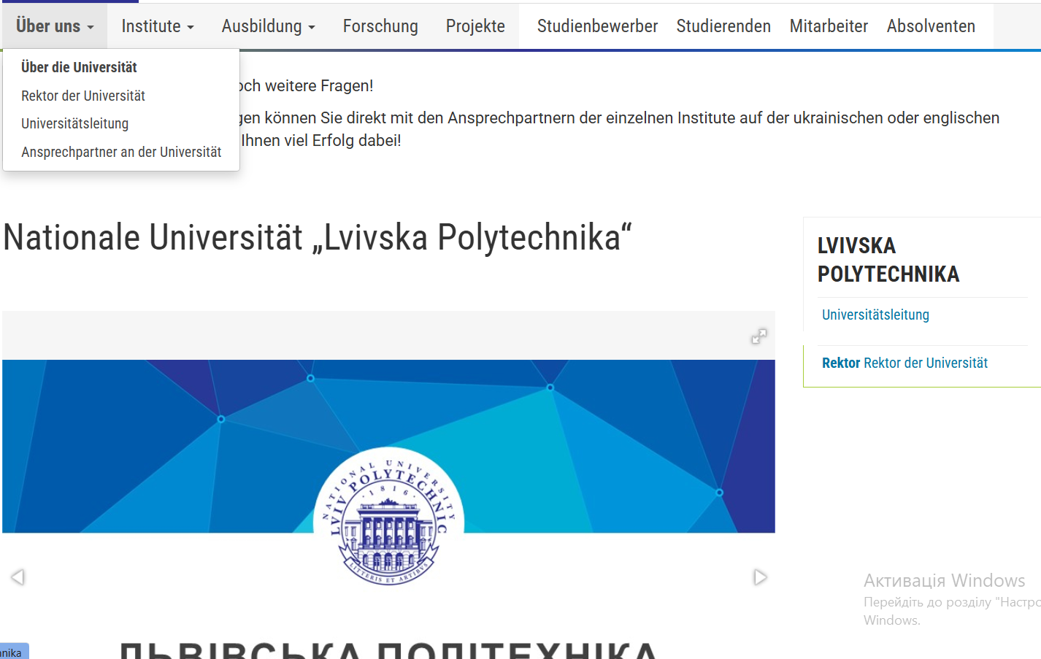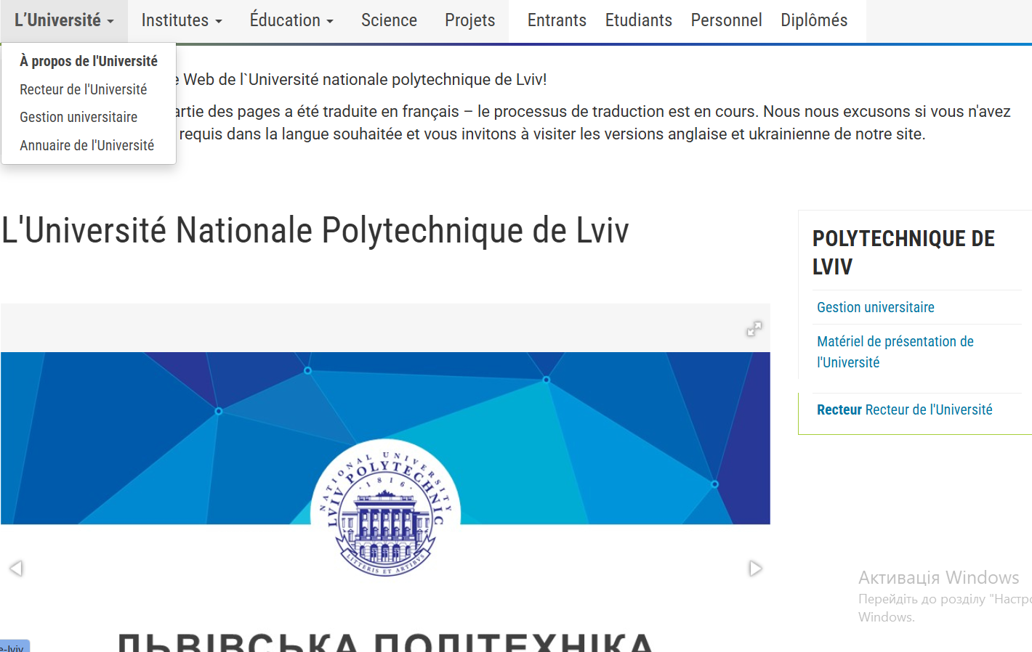
Рисунок 2.8 – Інтерфейс сайту НУ «Львівська політехніка» німецькою і французькою мовами [17]
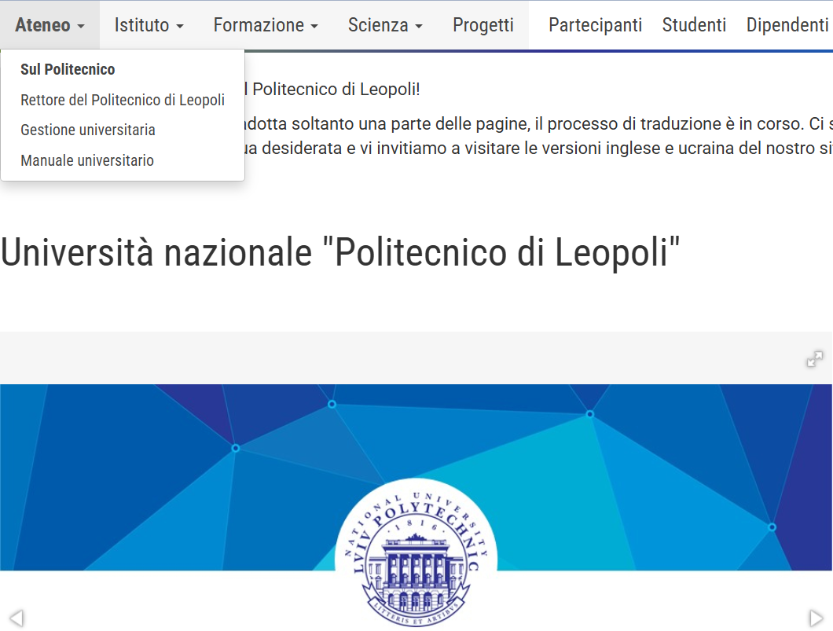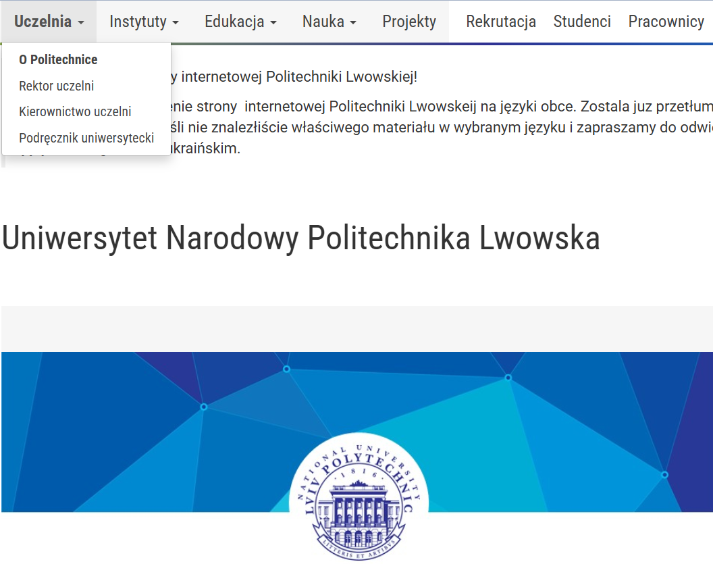
Рисунок 2.9 – Інтерфейс сайту НУ «Львівська політехніка» італійською і польською мовами [17]

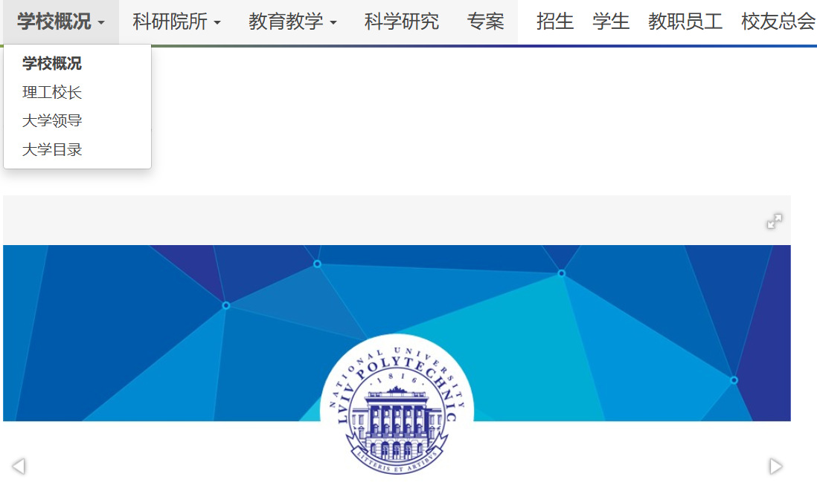
Рисунок 2.10 – Інтерфейс сайту НУ «Львівська політехніка» китайською мовою [17]

Сайт Львівської політехніки доволі сучасний, зі зручним користувацьким інтерфейсом і можливістю інтуїтивної навігації, всі розділи достатньо деталізовані і наповнені корисною інформацією, яка регулярно актуалізується.
Мобільна версія створена досить професійно, адже вона автоматично адаптується до розмірів екрану різних пристроїв, а меню компактне, інтуїтивно зрозуміле і дозволяє швидко і зручно переходити до основних розділів (рис. 2.11).

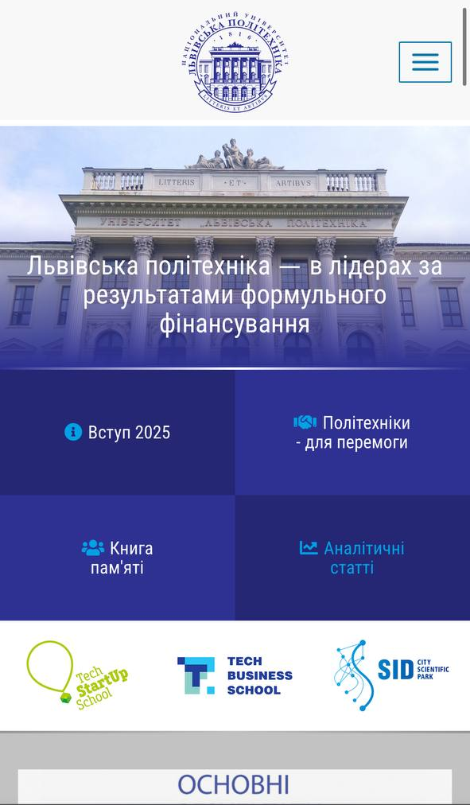
Рисунок 2.11 – Мобільна версія сайту НУ «Львівська політехніка» [17]

Університет активно веде Instagram-сторінку. Вона слугує офіційним й оперативним джерелом інформації для користувачів, адже на момент оцінки сторінка налічує понад 6000 дописів. Tone of voice офіційно-нейтральний, зорієнтований на академічну спільноту, стриманий і виважений. Контент структурований за допомогою збережених історій, які охоплюють ключові теми, а оформлена сторінка у фірмовому стилі, що сприяє візуальному сприйняттю інформації (рис. 2.12).
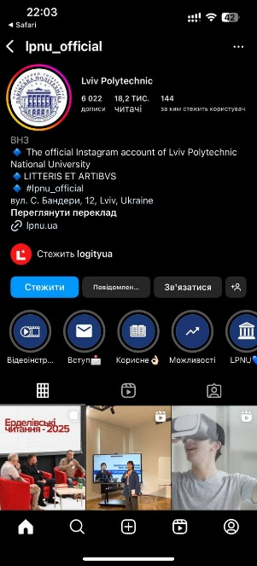
Рисунок 2.12 – Instagram-сторінка НУ «Львівська політехніка» [17]

Харківський національний університет імені Василя Каразіна – один із найстаріших університеті Східної Європи, заснований 17 листопада 1804 року [11].
Можемо констатувати, що офіційний сайт ХНУ імені Василя Каразіна вдало наповнений інформаційно, але, як уже зустрічалося в одному з вищенаведених прикладів, відсутнє автоматичне відображення підрозділів у процесі наведення курсора на категорії меню. Загалом головна сторінка оформлена вдало – одразу є пошуковий рядок і пошук працює точно, тобто користувачі сайту можуть легко знайти потрібну інформацію (рис. 2.13) [30].

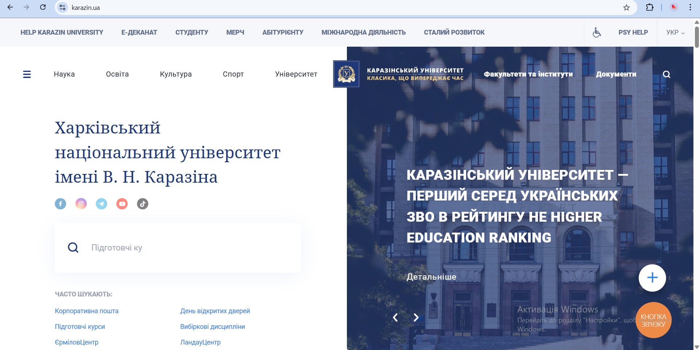

Рисунок 2.13 – Головна сторінка сайту ХНУ імені Василя Каразіна [30]

Меню сайту дуже розлоге і через це здається захаращеним, тому що всі підрозділи демонструються одразу, а це може ускладнити пошук конкретного матеріалу (рис. 2.14).

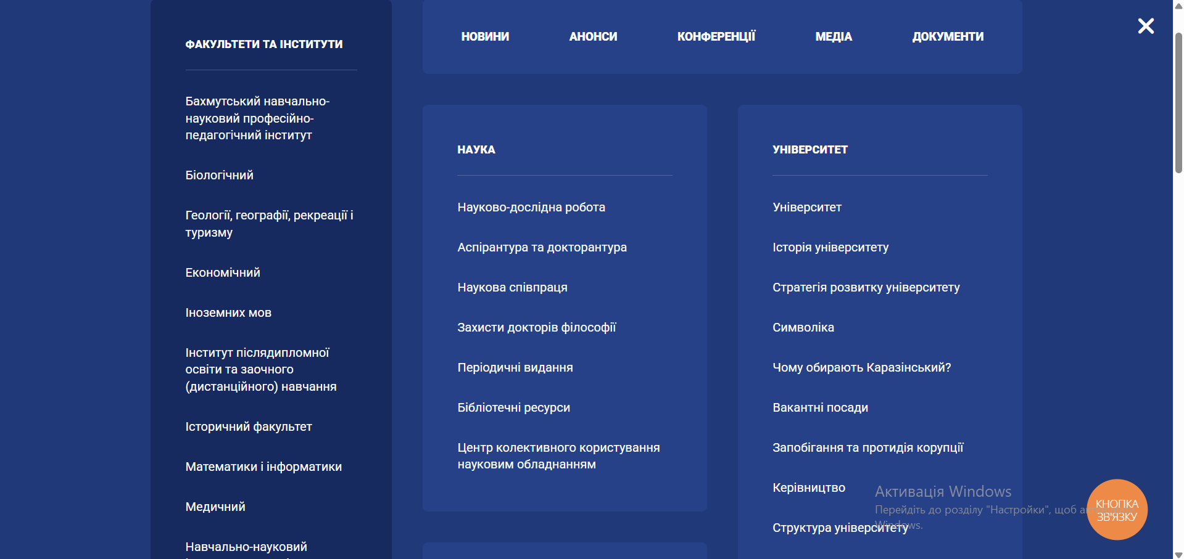
Рисунок 2.14 – Розділ «Меню» вебсайту ХНУ імені В. Каразіна [30]

Незважаючи на інформаційну наповненість сайту, він практично не має мультимедійної інформації, як-от, наприклад, кампус-тури в режимі онлайн, а тільки анімований текст у пошуковому рядку.
Мобільна версія сайту добре виконана для зручності користувачів, але це не вирішує основної проблеми з перевантаженістю меню і відсутністю розкривних панелей, які б сильно спростили користування сайтом (рис. 2.15).

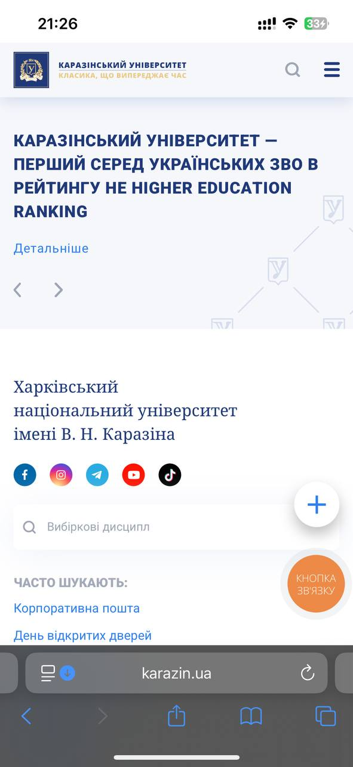
Рисунок 2.15 – Мобільна версія офіційного сайту ХНУ імені В. Каразіна [30]

Instagram ХНУ імені В. Каразіна вирізняється впізнаваним стилем – використовується фірмова символіка, корпоративні елементи дизайну і якісна графіка. Тон комунікації (tоne of voice) виважений, більш формальний, що викликає довіру і повагу аудиторії. Контент представлений досить різноманітно і має чітку структуру, а сторінка виконує не лише функцію так званої «вітрини» університету, але і як живий архів спільноти (рис. 2.16).
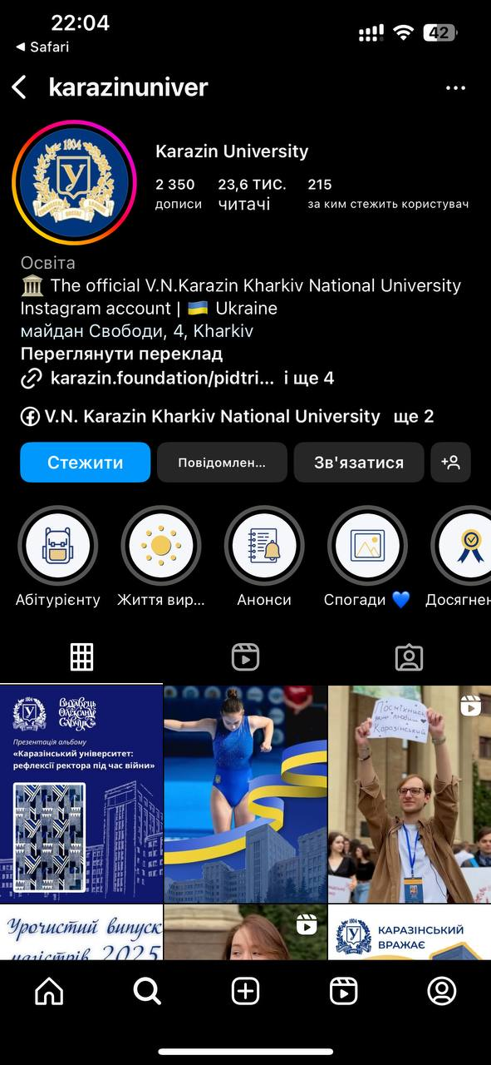
Рисунок 2.16 – Instagram-сторінка ХНУ імені В.Каразіна [30]

Національний технічний університет «Дніпровська політехніка» - багатогалузевий заклад вищої освіти, перший з-поміж закладів вищої гірничої освіти в Україні, заснований у 1899 році. Університет має «повний цикл гірничо-геологічних, ІТ, економічних та гуманітарних спеціальностей» [27].
Дизайн офіційного сайту Дніпровської політехніки, на превеликий жаль, – застарілий, адже головна сторінка не несе ніякої інформативності для користувачів (рис. 2.17).
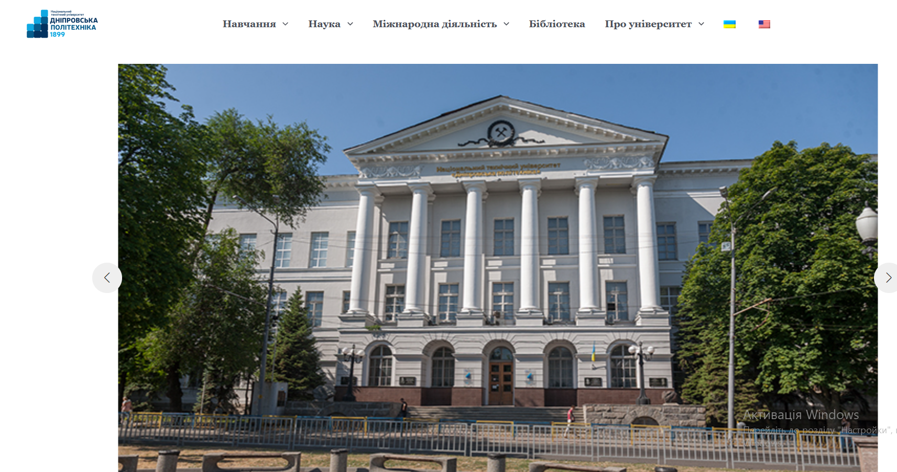
Рисунок 2.17 – Головна сторінка НТУ «Дніпровська політехніка» [20]
Сайт несе виключно інформативну функцію, а елементи візуального дизайну та інтерактивності відсутні. Мобільний дизайн адаптований для відвідувачів сайту, але через відсутність брендингу він не запам’ятовується (рис. 2.18).
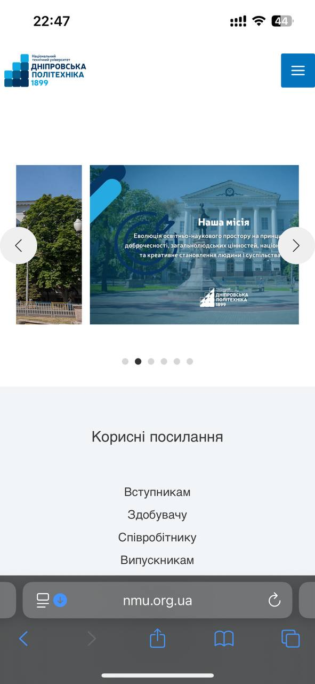

Рисунок 2.18 – Мобільна версія офіційного сайту НТУ «Дніпровська політехніка» [20]

Instagram активно використовується для ефективної комунікації з аудиторією, а контент структурований і оформлений відповідно до фірмового стилю (рис. 2.19). Tone of voice стриманий, основний акцент робиться на передачі фактів і підкресленні професійності.

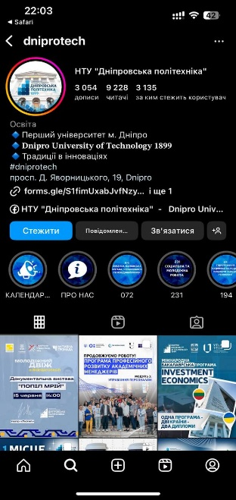
Рисунок 2.19 – Instagram НТУ «Дніпровська політехніка» [20]

Підсумовуючи аналіз офіційних вебресурсів провідних закладів вищої освіти, можна дійти висновку, що візуальне оформлення і представлення університету в Інтернеті важливе для формування першого враження про ЗВО. Передусім, це впливає на залучення абітурієнтів та покращення комунікації як із потенційними студентами, так і здобувачами чи іншими категоріями цільової аудиторії, дотичними до сфери освіти і науки.
Отже, якісний вебсайт із сучасним дизайном – це «стратегічний інструмент розвитку закладу вищої освіти, який допомагає, насамперед, відповідати на виклики сучасного інформаційного суспільства» [23].

Аналіз сайту Національного університету «Полтавська політехніка імені Юрія Кондратюка»

Національний університет «Полтавська політехніка імені Юрія Кондратюка» – найуспішніший заклад вищої освіти Полтавщини, який веде свою історію з 12 грудня 1818 року. Значну частину послуг і сервісів університету диджиталізовано, а зміст освітніх програм швидко адаптується для формування професійних компетенцій у майбутніх фахівців для роботи із сучасними технологіями [10].
Сайт університету структурований, головна сторінка інформаційно насичена (рис. 2.20).
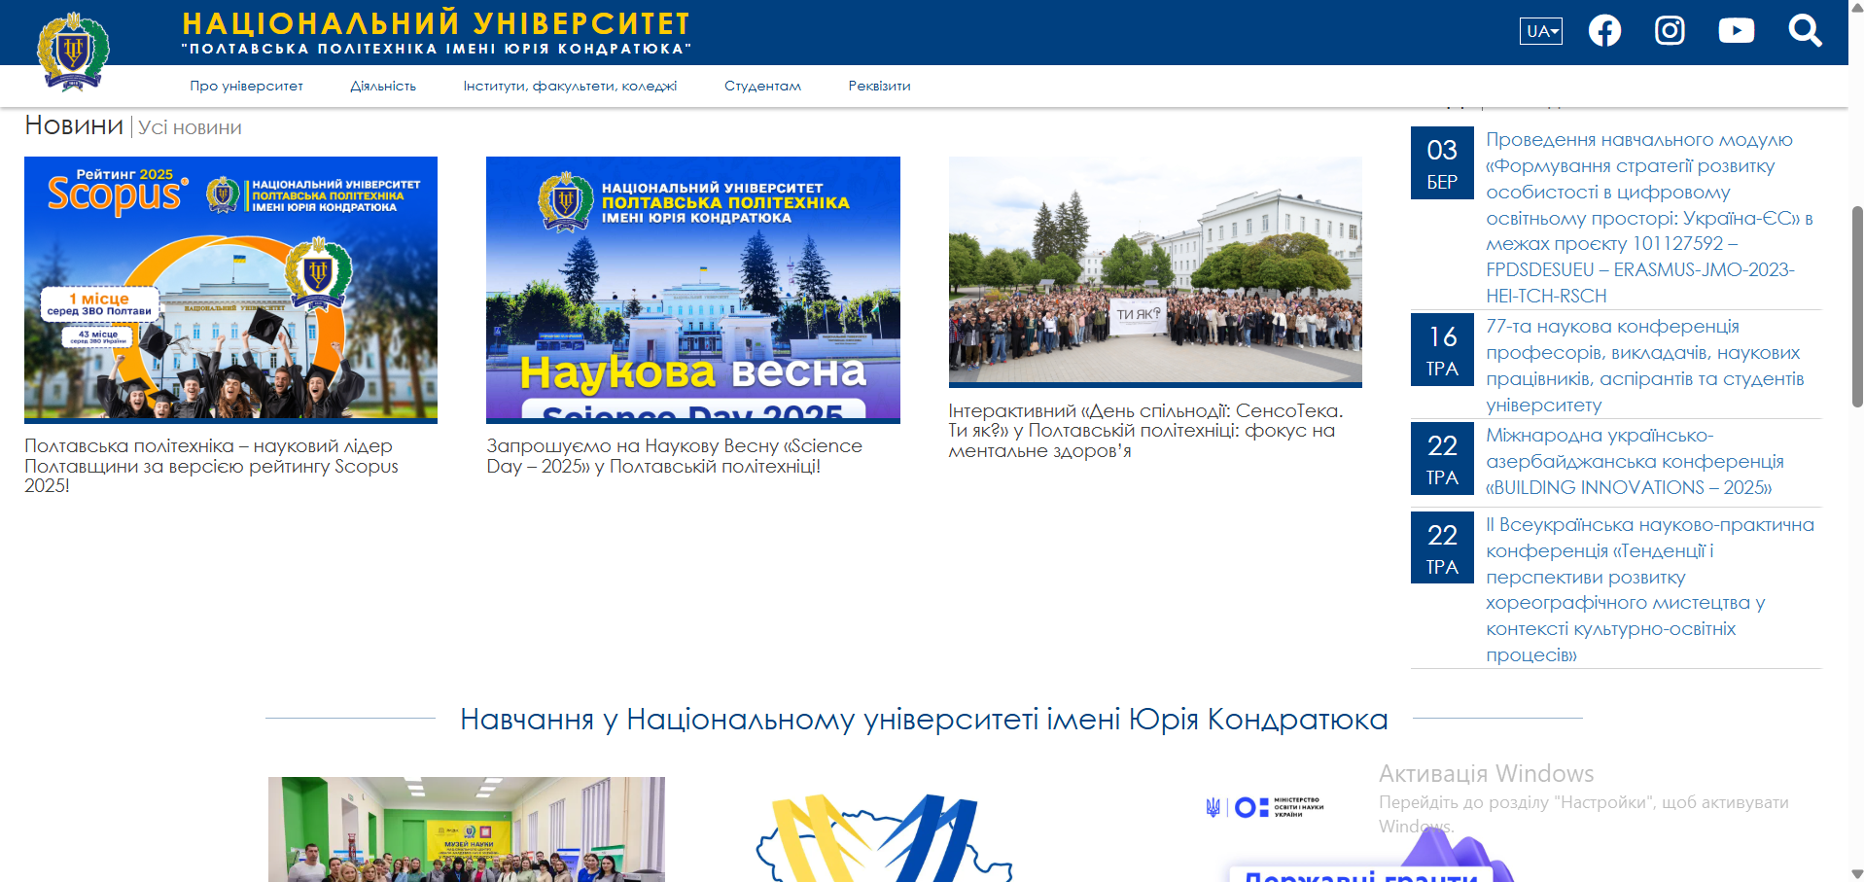
Рисунок 2.20 – Головна сторінка Національного університету «Полтавська політехніка імені Юрія Кондратюка» [18]

Слід підкреслити, що інформація на сайті зручно розбита на блоки і добре налаштована інтуїтивна навігація, що значно спрощує користування вебресурсом, проте є проблема з налаштуванням пошуку через пошуковий рядок.
Мобільна версія адаптована під розміри пристроїв, що значно полегшує користування сайтом будь-де, коли виникає така потреба (рис. 2.21).

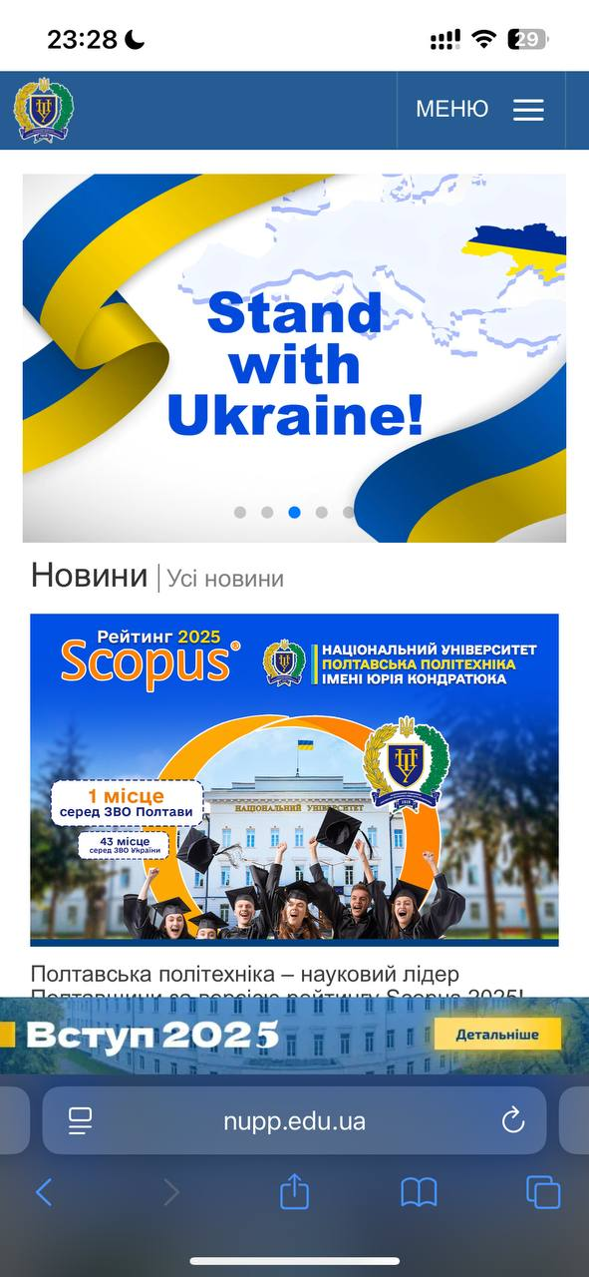
Рисунок 2.21 –Мобільна версія офіційного сайту Національного університету «Полтавська політехніка імені Юрія Кондратюка» [18]
Основними напрямами сайту є його інформаційна, комунікаційна, освітня, профорієнтаційна та наукова діяльність.
На головній сторінці розташовані ключові меседжі щодо останніх новин, активні посилання на суміжні сторінки підрозділів університету (Музей науки НЦ МАН, Центр ветеранського розвитку, правила вступу, підготовчі курси, вступ до магістратури, реєстрація на магістратуру та НМТ 2025), а також інформація про державні гранти для студентів контрактної форми навчання.
Головно іміджевий маркетинг має вагоме «значення для створення привабливого та впізнаваного образу університету» [36]. Позиціонування ЗВО помітне через його активну присутність у різноманітних сферах освітнього, наукового та соціального життя. Університет підтримує міські, обласні та всеукраїнські ініціативи, це користувачі можуть побачити у розділі «Новини», який регулярно оновлюються і поповнюється актуальною інформацією. Такий «формат комунікації формує в аудиторії відчуття динаміки та справжнього життя в університеті» [2].
У верхній частині сайту розташовано меню, де користувачі з легкістю можуть знайти необхідну інформацію, а також перемкнути мову сайту з української на англійську.
Сайт має сучасний та адаптавний дизайн, який, як доведено вище, коректно відображається на різних пристроях. Для кращого сприйняття інформації, використовуються інтерактивні елементи, як-от: слайди «Слава Україні!», «Ми – Україна», «Слава Збройним Силам України!», «No war in Ukraine!» та «Stand with Ukraine!». Також у верхній частині сайту розташовані посилання на соціальні мережі ЗВО – Facebook, Instagram та YouTube (рис. 2.22).
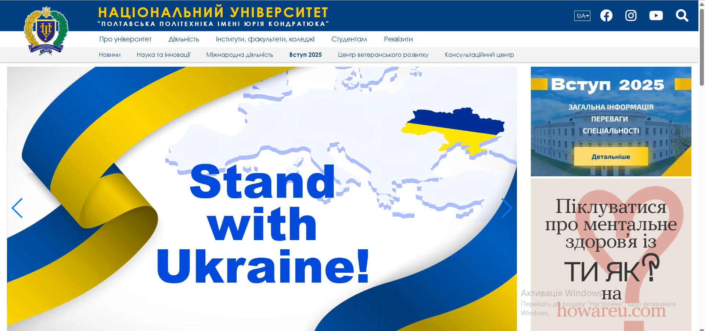
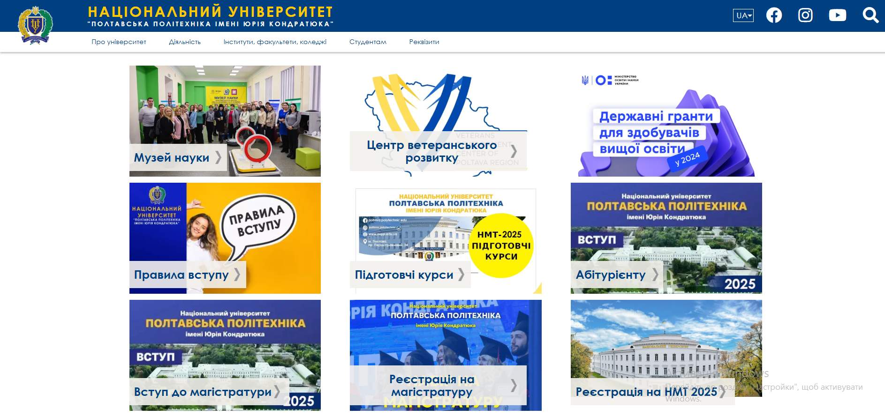
Рисунок 2.22 – Навігація головної сторінки сайту Національного університету «Полтавська політехніка імені Юрія Кондратюка» [18]

Прикметно, що при наведенні курсору на кожен із пунктів меню, користувач бачить розкривний список з відповідними підпунктами (рис. 2.23).
Важливо зазначити, що сайт вишукано оформлений і відповідає корпоративному стилю (синьо-біла кольорова палітра).
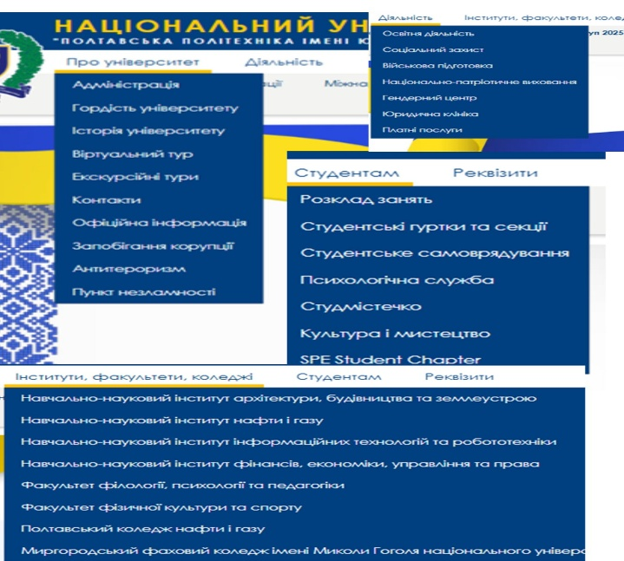
Рисунок 2.23 – Меню сайту Національного університету «Полтавська політехніка імені Юрія Кондратюка» [18]
Комунікаційна структура вебсайту демонструє орієнтованість на різні ЦА і кожен користувач може знайти відповідну інформацію. До прикладу, розділ «Про університет» надає дані про університет, розділ «Інститути, факультети, коледжі» координує користувачів стосовно інформації і життєдіяльності кожного структурного підрозділу, вкладка «Студентам» забезпечений даними для входу до особистого кабінету користувача та іншими пунктами для студентів, а розділ «Діяльність» оснащений інформацією щодо ключових напрямків діяльності ЗВО. Зміст інших пунктів меню логічно випливає з їхніх назв.
На сайті присутні форми для зворотнього зв’язку, а саме: контакти та електронна пошта. Студенти й абітурієнти також можуть звернутися через Instagram і отримати відповідь на своє запитання або кваліфіковану допомогу.
Візуальне наповнення сайту вирізняється різноманітністю контенту: новини, анонси, фотозвіти та досягнення викладачів і здобувачів збагачують загальне сприйняття та допомагають вибудувати позитивну репутацію ЗВО.
Варто підкреслити, що офіційні соціальні мережі вдало інтегровані у фірмовий стиль сайту, а на них дублюються підводки до новин, які зацікавлюють користувачів і спонукають їх до переходу на повний текст матеріалу за наданим посиланням.
Національний університет «Полтавська політехніка імені Юрія Кондратюка» активно користується вищезгаданими соціальними мережами. Так, станом на 25.05.2025 на офіційному Instagram-акаунті ЗВО налічується 6169 підписників, у ТikTok – 2421 підписник, а найбільшою популярністю користується Facebook – 10624 читача.
Ці дані свідчать про постійну присутність університету в Інтернеті та якісну інформаційну підтримку користувачів, що, беззаперечно, формує позитивний імідж.
Полтавська політехніка імені Юрія Кондратюка використовує офіційний tone of voice. Це стриманий стиль, який демонструє повагу і зрозумілість для користувача, як і належно закладу вищої освіти.
Необхідно наголосити, що формування іміджу закладу вищої освіти є одним із найбільш складних завдань у сфері управління та комунікації. Це зумовлено тим, що імідж створюється завдяки психолого-педагогічному впливу на іміджеве середовище, де значущу роль відіграють такі механізми як «навіювання, переконання та емоційне зараження різних груп громадськості» [35].
Отже, Національний університет «Полтавська політехніка імені Юрія Кондратюка» ефективно передає інформацію про події навчання як через офіційний сайт, так і через соціальні мережі, а контент щодо партнерства та академічних і наукових досягнень здобувачів і науково-педагогічного колективу ефективно сприяють побудові довіри.
Загалом Інтернет-ресурси закладу вищої освіти є потужним засобом іміджевої та інформаційної стратегії і демонструють відкритість, динамічний розвиток і високий рівень активності. Контент, візуальний стиль і загальна структура відповідають вимогам сучасної освітньої установи у цифровому просторі.

Рекомендації щодо покращення комунікаційних стратегій сайту Національного університету «Полтавська політехніка імені Юрія Кондратюка»

З огляду на все вищесказане, ми можемо стверджувати, що сучасна комунікація з аудиторією найефективніше формується саме через інформування громадськості в мережі Інтернет. Для цього необхідно постійно актуалізувати наявний контент на вебресурсах закладу вищої освіти, а у зв’язку з великою кількістю структурних підрозділів і подій, це може бути складно.
Проаналізувавши сайти провідних університетів України, ми прийшли до висновку, що відсутність регулярного і своєчасного оновлення інформації несе за собою такі наслідки:
1. Контент втрачає свою актуальність, користувачі не отримують належного інформаційного забезпечення.
2. У зв’язку з цим складається враження неорганізованості і недбалості з боку закладу вищої освіти.
3. «Відлякування» абітурієнта – якщо він не знаходить потрібної інформації на сайті омріяного ЗВО, то буде шукати її на сайті іншого закладу вищої освіти.
4. Некоректні дані, такі як розклад занять або контактні дані, можуть провокувати конфліктні ситуації.
5. Відсутність структури та інтуїтивного пошуку створюють враження хаосу, а це, безперечно, шкодить репутації університету.
6. Сайти, які не оновлюються регулярно, стають менш помітними у пошукових системах, а це зменшує кількість їх відвідувачів.
7. Потенційні партнери можуть не сприймати ЗВО як надійного партнера, якщо він не має розвиненого сайту.
Варто також наголосити, що заклади вищої освіти мають найбільш широкий спектр цільової аудиторії – від потенційних вступників до міжнародних партнерів і гостей університету. Усі ці користувачі розраховують отримати найбільш актуальну інформацію, тому для ЗВО надважливо утримувати свою ЦА і покращувати якість надаваної інформації.
На нашу думку, Національний університет «Полтавська політехніка імені Юрія Кондратюка» має сучасний сайт з привабливим дизайном у корпоративній тематиці, де чітко відслідковуються такі цінності ЗВО як якісна освіта, значущість особистості і просування неформальної освіти.
ЗВО активно використовує усі можливі канали комунікації, такі як: соціальні мережі і, безпосередньо, офіційний вебсайт.
Але для ще більш успішного просування іміджу ЗВО необхідно постійно покращувати техніки комунікації. Із цією метою для покращення комунікаційних стратегій, використовуваних на сайті Національного університету «Полтавська політехніка імені Юрія Кондратюка», ми розробили такі рекомендації:
1. У зв’язку з великими обсягами інформації доречно призначити відповідальних осіб за редакцію кожного розділу сайту (наприклад, за додавання матеріалу в розділ «Навчально-науковий інститут нафти і газу» призначити відповідальну особу з працівників деканату, яка подавала б актуальну інформацію у відділ IT, де кваліфіковані співробітники вчасно оновлювали контент у розділі).
2.Використовувати позначки про дату останнього оновлення інформацію, аби користувачі розуміли рівень її актуальності.
3. Проводити анонімні опитування щодо рівня задоволення користувачів якістю сайту і враховувати побажання для підвищення зручності використання вебресурсу.
4. Налаштувати пошукову стрічку всередині сайту, щоб користувачі могли швидко знаходити потрібну інформацію.
5. Створити розділ «Поширені питання» для кожної з аудиторій. Наприклад, у розділі «Вступнику» дати відповіді на кілька найпоширеніших запитань стосовно вступу до університету.
6. Розробити короткі (1-2 хв) відеоінструкції, до прикладу, як зареєструватися на НМТ або ЄВІ або зайти в особистий кабінет здобувача освіти.
7. Упровадити режим високої контрастності і доступності для людей з порушеннями зору та/або слуху.
Загалом, на нашу думку, в Полтавській політехніці є усі можливості для успішної реалізації наших рекомендацій, які будуть спрямовані на посилення іміджу закладу в галузі комунікаційних стратегій.

ВИСНОВКИ

На основі проведеного дослідження було зроблено такі висновки.
1.Вивчено теоретичні основи комунікаційних стратегій у контексті формування позитивного іміджу закладів вищої освіти.
Було з’ясовано, що імідж закладу вищої освіти формується не тільки завдяки академічній успішності учасників освітнього процесу чи науковій діяльності, а й через створення публічної репутації, готовності до відкритого спілкування, готовності взяти активну участь в різноманітних ініціативах. У цьому контексті визначено такі фундаментальні компоненти ефективної комунікаційної стратегії, як:
- Чітке позиціонування.
- Розвиток цифрових каналів комунікацій.
- Забезпечення ефективного фідбеку з цільовими аудиторіями.
- Створення і поширення якісного контенту.
Визначено, що комунікаційні стратегії використовуються як потужний комплекс заходів для досягнення найбільшої ефективності.
Безумовно, що головна роль у комунікації ЗВО належить саме вебплатформам: офіційному сайту і соціальним мережам.
Доведено, що стратегічна комунікація має вплив на формування іміджу закладу вищої освіти, підвищує рівень впізнаваності в очах користувачів і позитивно впливає на сприйняття ЗВО як активного учасника наукового процесу.
Крім того, вдала комунікаційна стратегія дозволяє формувати позитивне враження про університет у зовнішньому середовищі, підвищити рівень лояльності з боку цільових аудиторій, попереджувати виникнення репутаційних криз і зміцнювати свою конкурентоспроможність на освітньому ринку.
2. Під час виконання кваліфікаційної роботи було проаналізовано стан та ефективність комунікаційних інструментів провідних українських закладів вищої освіти.
Для дослідження було обрано сайти провідних ЗВО України, а саме: Київського національного університету імені Тараса Шевченка, Національного університету «Львівська політехніка», Харківського національного університету імені Василя Каразіна, Національного технічного університету «Дніпровська політехніка».
Під час аналізу було виявлено, що сайти всіх університетів оснащені чіткою та логічною структурою, регулярно актуалізованими новинами і мають мінімум дві мовні версії.
У межах проведеного дослідження виявлено і найбільш поширені «слабкі» місця цих сайтів. З-поміж вагомих, на нашу думку, недоліків варто окреслити такі:
1) Майже всі розглянуті вебресурси не мають вдало налаштованого пошуку по сайту, що значно зменшує можливість користувача знайти потрібну інформацію чи документ, особливо, якщо це специфічні дані, які не розташовані на головній сторінці.
2) Перевантаження головної сторінки інформаційними елементами або навпаки їх замало. Коли на головній сторінці забагато інформації, це може створювати дискомфорт для нового відвідувача сайту, оскільки людина не розумітиме, що саме їй потрібно знайти і де це шукати. У разі, коли інформації замало, виникатиме та ж проблема.
Також детально було проаналізовано і сайт Національного університету «Полтавська політехніка».
Після вичерпного дослідження ми дійшли до висновку, що офіційний вебсайт Національного університету «Полтавська політехніка імені Юрія Кондратюка» демонструє позитивну динаміку розвитку і є доволі структурованим та зрозумілим.
3. Під час порівняльного аналізу виявлено недостатню актуалізованість інформації в деяких розділах і відповідно до цього розроблено комплекс практичних рекомендацій, спрямованих на суттєве підвищення цифрової присутності університету в мережі Інтернет.
Для удосконалення комунікаційних стратегій ЗВО запропоновано комплексний підхід до покращення якості інформаційного наповнення офіційного сайту. Зокрема, з-поміж, на нашу думку, вагомих рекомендацій, можна запропонувати такі:
- Призначення відповідальних осіб за оновлення контенту в окремих розділах.
- Упровадження функціональних елементів (позначки дати оновлення, пошукова стрічка, розділ «Поширені питання»).
- Урахування зворотного зв’язку користувачів через опитування.
Додатково пропонується підвищити інклюзивність ресурсу, створивши відеоінструкції для користувачів і забезпечити доступність сайту для людей з інвалідністю.
Такі узагальнені рекомендації спрямовані на підвищення ефективності комунікаційної стратегії ЗВО шляхом покращення функціональності, доступності та зручності користування офіційним вебресурсом.
Реалізація запропонованих заходів сприятиме формуванню позитивного іміджу закладу, підвищенню рівня довіри з боку користувачів та забезпеченню прозорої взаємодії з аудиторіями.

СПИСОК ВИКОРИСТАНОЇ ЛІТЕРАТУРИ ТА ДЖЕРЕЛ

- Аналіз ефективності й дієвості комунікативного процесу. StudFiles. URL: https://studfile.net/preview/14500415/page:5/ (дата звернення: 23.03.2025).
- Вебакула. Webakula. URL: https://webakula.ua/uk/blog/socialni-merezhi-plyusi-ta-minusi (date of access: 25.05.2025).
- Віртуальний тур. Національний університет «Полтавська політехніка імені Юрія Кондратюка». URL: https://nupp.edu.ua/page/virtualniy-tur.html (дата звернення: 23.03.2025).
- В’ячеслав Юренко. Що таке User-generated content (UGC) і для чого він потрібен: повне керівництво. CASES. URL: https://surl.li/esdpqv (дата звернення: 23.03.2025).
- Галицький О. В., Кучеренко І. І., Микитенко П. В. Вебсайт закладу вищої освіти та його значення в інформаційно-освітньому середовищі. Journal-discourse.com. URL: https://surli/gwcgqc (дата звернення: 25.05.2025).
- Гордість навчально-наукового інституту фінансів, економіки, управління та права. Національний університет «Полтавська політехніка імені Юрія Кондратюка». URL: https://sur.li/whdsnn (дата звернення: 23.03.2025)
- Дибач І. Л. Інформаційно-комунікаційні потоки закладів вищої освіти в контексті корпоратизації. Бізнес-інформ. 2020. № 3. С. 193.
- Етапиqвqрозвиткуqкомунікації.StudFiles.URL: https://studfile.net/preview/5539736 / (дата звернення: 25.05.2025).
- Євтушенко Н., Іртлач М. Затребуваність медійної реклами на ринку інтернет-реклами для просування брендів. Бізнес, інновації, менеджмент: проблеми та перспективи : тези доп. І Міжнар. наук.-практ. конф. (м. Київ, 23 квіт. 2020). Київ, 2020. С. 38–39.
- Історіяqуніверситету.qНаціональнийqуніверситетq«Полтавська політехнікаqіменіqЮріяqКондратюка».URL: https://nupp.edu.ua/page/istoriya.html (дата звернення: 21.05.2025).
- Історія університету. Харківський національний університет імені В. Н. Каразіна | Каразінський університет.URL:https://karazin.ua/universitet/istoriia-universitetu/ (дата звернення: 21.05.2025)..
- КНУqіменіqТарасаqШевченка.КНУqіменіqТарасаqШевченка.URL: https://knu.ua/ (дата звернення: 21.05.2025).
- Ковальчук В.М. Теоретичні засади формування стратегії управління комунікаціями у закладах вищої освіти Наукові записки Національного університету «Острозька академія». 2020. № 19 (47). С. 43-45.
- Макогін І. С., Вовк Н. С. Соціальні мережі як інструмент вебпредставлення закладів вищої освіти: візуальний стиль та контент-стратегія. Вісник ХДАК. 2024. № 66. С. 130.
- Міжнародний науковий журнал «Інтернаука». Серія: «Економічні науки». № 10(30), 2019, с. 63.
- Модель комунікації Лассвелла. Stud. Url: https://stud.com.ua/107370/zhurnalistika/ model komunikatsiyi lassvella (дата звернення: 28.02.2025).
- Національний університет «Львівська політехніка». Національний університет «Львівська політехніка». URL: https://lpnu.ua/ (дата звернення: 21.05.2025).
- Національний університет «Полтавська політехніка імені Юрія Кондратюка». Офіційний сайт. URL: https://nupp.edu.ua/ (дата звернення: 21.05.2025).
- Не розваги: дослідження показало незвичайну мету, з якою молодь використовує TikTok. Новини України - останні новини України сьогодні - УНІАН. URL: https://surli.li/ecgmbt (дата звернення: 25.05.2025).
- НТУ «Дніпровська політехніка». НТУ «Дніпровська політехніка». URL: https://nmu.org.ua/ (дата звернення: 21.05.2025).
- Романович Є. В., Дергоусова А. О. Формування стратегії комунікації для закладу вищої освіти. Міжнародний науковий журнал «Інтернаука». 2019. № 30. С. 61.
- СтруктураqкомунікативногоqпроцесуqStudies/qURL:https://studies.in.ua/sociology_seminar/2499struktura komunkativnogo procesu.html (дата звернення: 25.05.2025).
- Субіна О. Імідж вищого навчального закладу як важливий чинник конкурентоспроможності на ринку світових послуг. Вища школа. 2011. № 1. С. 46–54.
- Сущенко Л.О., Андрющенко О.О., Сущенко П.Р.. Цифрова трансформація закладів вищої освіти в умовах диджиталізації суспільства: виклики і перспективи. Науковий вісник Ужгородського університету. Серія: «Педагогіка. Соціальна робота». 2022 №(2(51), С. 157–159.
- Учасники проєктів Вікімедіа. Гейміфікація – Вікіпедія. Вікіпедія. URL: https://uk.wikipedia.org/wiki/Гейміфікація (дата звернення: 23.03.2025).
- Учасники проєктів Вікімедіа. Київський національний університет імені ТарасаqШевченкаqВікіпедія.Вікіпедія.URL: https://uk.wikipedia.org/wiki/Київський_національний_університет_імені_Тараса_Шевченка (дата звернення: 21.05.2025).
- Учасники проєктів Вікімедіа. Національний технічний університет «Дніпровськаqполітехніка»qВікіпедія.qВікіпедія.qURL: https://uk.wikipedia.org/wiki/Національний технічний університет «Дніпровська політехніка» (дата звернення: 21.05.2025).
- Учасники проєктів Вікімедіа. Національний університет «Львівська політехніка» – Вікіпедія. Вікіпедія. URL : https://uk.wikipedia.org/wiki/Національний університет «Львівська_політехніка» (дата звернення: 21.05.2025).
- Учасники проєктів Вікімедіа. Промислова революція у США – Вікіпедія. Вікіпедія. URL:https://uk.wikipedia.org/wiki/Промислова_революція_у_США (дата звернення: 25.05.2025).
- Харківський національний університет імені В. Н. Каразіна. Харківський національний університет імені В. Н. Каразіна | Каразінський університет. URL: https://karazin.ua/ (дата звернення: 21.05.2025).
- 33 цитати про маркетинг для мотивації - Блог Depositphotos. Блог Depositphotos.URL: https://blog.depositphotos.com/ua/33-tsytaty-pro-marketyng-dlya-motyvatsiyi.html (дата звернення: 23.03.2025).
- Що таке комунікаційна стратегія та як її побудувати? Школа бiзнесу. URL: http://online.novaposhta.education/blog/shho-take-komunikacijna-strategiya-ta-yak-ii-pobuduvati (дата звернення: 25.05.2025).
- Що таке цільова аудиторія, способи та методи її визначення. https://brainlab.com.ua. URL: https://surli.cc/kebyno (дата звернення: 13.03.2025).
- Як зробити бренд-стратегію: покроковий гайд - Genius. Space. Genius. Space. URL: https://genius.space/lab/yak-zrobyty-brend-strategiyu-pokrokoviy-gayd/ (дата звернення: 25.05.2025).
- Як прописати tone of voice. SKVOT / СКВОТ – онлайн-курси про рекламу, кіно та мистецтво | SKVOT. URL: https://skvot.io/uk/blog/kak-propisat-tone-of-voice (дата звернення: 25.05.2025).
- Які 5 помилок не варто допускати при створенні креативів для диджитал-реклами – гайд. Vector. URL: https://vctr.media/ua/5-pomilok-kreativnikiv-pri-stvorenni-didzhital-reklami-187588/ (дата звернення: 25.05.2025).
- E-Learning für Inklusion – Konzeption einer digitalen Lernumgebung für die schulische Praxis / T. Leidig et al. Inklusion digital! Chancen und Herausforderungen inklusiver Bildung im Kontext von Digitalisierung. 2023. P. 127–130.
- Instagram є найпопулярнішою соцмережею серед молоді - дослідження. Інститут масової інформації. URL: hhttps://surli.cc/flvwxe (дата звернення: 25.05.2025).
- Skillsetter. Tone of Voice – як розробити щирий голос бренду. Skillsetter. URL: https://skillsetter.io/blog/how-to-tone-of-voice-ua (дата звернення: 25.05.2025).
- Tone of Voice: що це таке і як впливає на імідж бренду ⭐️ Приклади й стратегії для формування tone of voice. Handmade Hub UA: надійний партнер для продажу хенд-мейду за кордон – Творіть, Продавайте, Підкорюйте!. URL: https://handmade-hub.ua/shho-take-tone-of-voice/ (дата звернення: 25.05.2025).

